PROSPEK USAHATANI VARIETAS UNGGUL BARU (VUB) BERAS INPARI IR NUTRI ZINC DI KABUPATEN BONE BOLANGO

OLEH
ASRIT SAHNAYA NIODE
P22 190 14

SKRIPSI
Untuk Memenuhi salah satu syarat ujian
guna memperoleh gelar sarjana



PROGRAM SARJANA
UNIVERSITAS ICHSAN GORONTALO
GORONTALO
2023

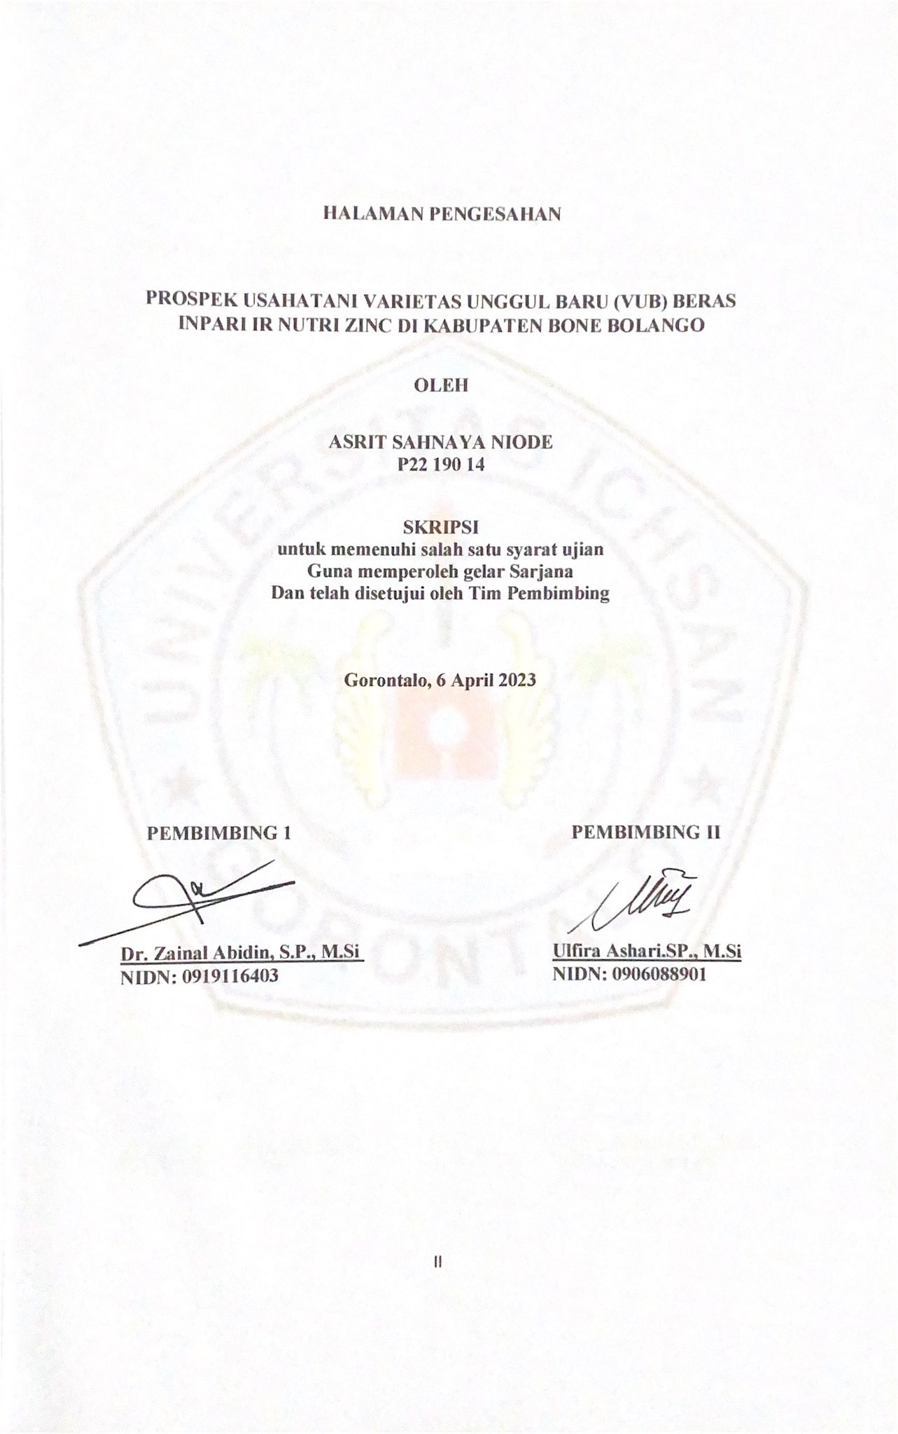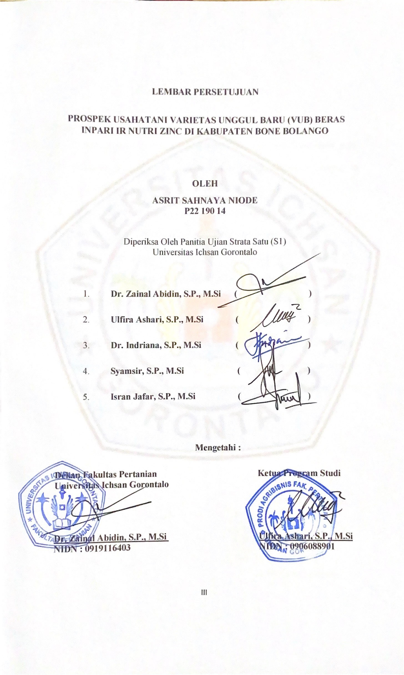
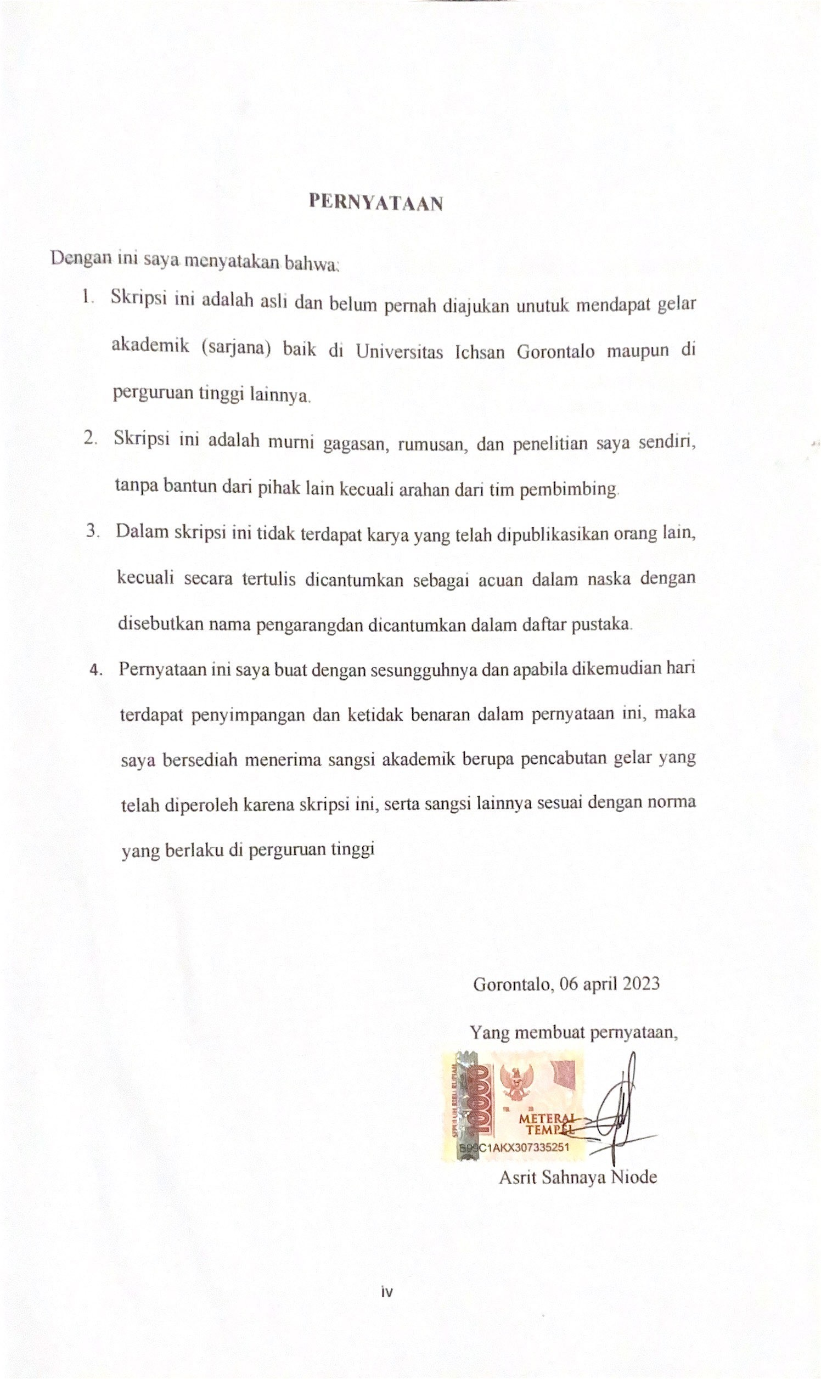

ABSTRACT

ABSTRACT ASRIT SAHNAYA NIODE. P2219014. FARMING PROSPECTS OF NEW SUPERIOR VARIETY (VUB) RICE INPARI IR NUTRI ZINC IN BONE BOLANGO DISTRICT

The purpose of this study was to determine the income prospects of New Superior Varieties (VUB) IR Nutri Zinc rice and also to determine the feasibility of farming New Superior Varieties (VUB) Inpari IR Nutri Zinc rice in Bone Bolango District, Kabila District, Gorontalo Province. The research method used in this study is a quantitative analysis method to analyze the prospects for zinc nutritive rice farming based on revenue, production costs, income analysis, and feasibility analysis. The results showed that based on the farming analysis above, the income of Inpari IR Nutri Zinc Rice farmers in Bone Bolango Regency was Rp. 5,147,030 and an average/hectare of Rp. 6,801,723. Nutri Zinc farming in Kabila District is classified as feasible with an R/C ratio > 1, which is 2.08, meaning that every Rp. 100.- costs incurred for farming activities can generate revenue of Rp. 2,08.-.
Keywords: Farming prospects, farmers, zinc nutrient rice

ABSTRAK

ASRIT SAHNAYA NIODE. P2219014. PROSPEK USAHATANI VARIETAS UNGGUL BARU (VUB) BERAS INPARI IR NUTRI ZINC DI KABUPATEN BONE BOLANGO
Penelitian ini bertujuan untuk mengertahui pendapatan Varietas Unggul Baru (VUB) beras IR Nutri Zinc di Kabupaten Bonebolango Kecamatan Kabila Provinsi Gorontalo dan juga untuk mengetahui kelayakan usahatani Varietas Unggul Baru (VUB) beras Inpari IR Nutri Zinc di Kabupaten Bonebolango Kecamatan Kabila Provinsi Gorontalo. Metode penelitian yang digunakan dalam penelitian ini adalah metode analisis kuantitatif untuk menganalisis prospek usahatani beras nutri zinc yang berdasarkan penerimaan, biaya produksi, analisis pendapatan, dan analisis kelayakan. Hasil pnelitian menunjukkan bahwa berdasarkan analisis Usahatani diatas pendapatan rata-rata/petani Beras Inpari IR Nutri Zinc Di Kabupaten Bone Bolango sebesar Rp. 5.147.030 dan rata-rata/hektar sebesar Rp. 6.801.723. Usahatani Nutri Zinc di Kecamatan Kabila tergolong layak dengan nilai R/C ratio > 1 yakni sebesar 2,08 artinya setiap Rp 100,- biaya yang dikeluarkan untuk kegiatan usahatani dapat menghasilkan penerimaan sebesar Rp 2,08,-.
Kata Kunci : Prospek usahatani, petani, beras nutri zinc

MOTTO DAN PERSEMBAHAN

Motto:
“BERGERAK UNTUK MERAIH CITA-CITA…
BERGERAK UNTUK MEMBAHAGIAKAN ORANG YANG DICINTA…
DAN BERGERAK UNTUK MENUJU SANG PENCIPTA
DENGAN MENDAPATKAN RIDHA-NYA….”

PELANGI HANYA DITUNJUKAN BAGI MEREKA YANG SABAR MENUNGGU…”

Persembahan :
Yang Utama Dari Segalanya Puji syukur kepada Allah SWT. Taburan cinta dan kasih sayang-Mu telah memberikan kekuatan, membekaliku dengan ilmu serta memperkenalkanku dengan cinta. Atas karunia serta kemudahan yang Engkau berikan akhirnya skripsi yang sederhana ini dapat terselesaikan. Sholawat dan salam selalu terlimpahkan keharibaan Rasullah Muhammad SAW.
Saya persembahkan skripsi ini teristimewa kepada Ibunda Almh. Arbaningsi Mamonto dan Ayahanda Masrin Niode serta Adik saya Tercinta Aila Azura Niode Sebagai tanda bakti, hormat, dan rasa terima kasih yang tak terhingga atas apa yang kalian berikan.
Untuk Teman, Sahabat, Bapak Ibu dosen, serta orang terkasih dan tersayang yang senantiasa membimbing, mengajari, mendukung, mendo’akan, serta memotivasi. Terima kasih atas semua kebaikan yang kalian berikan. Semoga Allah menganugrahkan Rahmat dan hidayah kepada kalian. Aamiin Ya Rabbal Alamin.

KATA PENGANTAR
Puji syukur penulis panjatkan kepada Tuhan Yang Maha Esa karena berkat dan rahmat-Nya penulisan dapat menyelesaikan Skripsi ini dengan judul, Prospek Usahatani Beras Inpari IR Nutri Zinc, seperti yang diharapkan. Skripsi ini dilakukan sebagai syarat mendapatkan Gelar Sarjana. Penulis menyadari bahwa tidak dapat menyelesaikan Skripsi ini sendiri, Diperlukan bantuan dan arahan dari pihak lain. Oleh karena itu, penulis ingin mengucapkan terima kasih kepada:
- Dr.H. Juriko Abdussama M.Si selaku ketua Yayasan Pengembangan Ilmu Pengetahuan Dan Teknologi (YPIPT) Ichsan Gorontalo
- Bapak Dr. H. Abdul Gaffar La Tjokke selaku Rektor Universitas Ichsan Gorontalo
- Bapak Dr. zainal Abidin, SP., M.Si selaku Dekan Fakultas Pertanian Universitas Ichsan Gorontalo.
- Ibu Ulfirah Ashari. SP., M.Si selaku ketua program studi Agribisnis Universitas Ichsan Gorontalo
- Seluruh dosen beserta staf Fakultas Pertanian Universitas Ichsan Gorontalo.
- Seluruh teman-teman Fakltas Pertanian Universitas Ichsan gorontalo Angkatan 2019. Serta semua pihak yang telah memberikan bantuan selama penyusunan ini. Penulis menyadari bahwa Skripsi ini masi memiliki banyak kekurangan sehingga penilis mengharapkan kritikan dan saran dari pembaca demi kesempurnaan Skripsi ini. Akhir kata penulis berharap semoga Skripsi ini berguna bagi semua pihak yang membacanya.
Gorontalo, 2022

Penulis

DAFTAR ISI

HALAMAN PENGESAHAN ii
LEMBAR PERSETUJUAN iii
PERNYATAAN iv
ABSTRACT v
ABSTR AK vi
MOTTO DAN PERSEMBAHAN vii
KATA PENGANTAR viii
DAFTAR ISI x
DAFTAR TABEL xii
DAFTAR GAMBAR xiii
BAB I PENDAHULUAN 1
1.1. Latar Belakang 1
1.2. Tujuan Pemelitian 8
1.3. Manfaat Penelitian 8
BAB II TINJAUAN PUSTAKA 9
2.1. Landasan Teori 9
2.2. Padi Dan Beras Inpari IR Nutri Zinc 13
2.5. Tinjauan Penelitian Terdahulu 18
BAB III METODE PENELITIAN 24
3.1. Tempat dan Waktu Penelitian 24
3.2. Jenis dan Sumber Data 24
3.3. Teknik Pengambilan Sampel 24
BAB IV HASIL DAN PEMBAHASAN 29
4.1. Gambaran Umum Lokasi Penelitian 29
4.2. Karakteristik Responden 30
4.3. Biaya Usahatani Beras Inpari IR Nutri Zinc 34
4.4. Penerimaan Usahatani Beras Inpari IR Nutri Zinc 36
4.5 Tingkat Pendapatan Petani 37
BAB V KESIMPULAN DAN SARAN 39
5.1. Kesimpulan 39
5.2. Saran 39
DAFTAR PUSTAKA 40
LAMPIRAN 46
DOKOMENTASI 3
RIWAYAT HIDUP 4

DAFTAR TABEL
Nomor Teks Halaman
- Jumlah Penduduk Tiap Desa Berdasarkan Jenis Kelamin di Kecamatan kabila 29
- Jumlah Petani Responden Berdasarkan Umur di Kecamatan Kabila Kabupaten Bone Bolango. 31
- Jumlah Petani Responden Berdasarkan Tingkat Pendidikan di Kecamatan Kabila Kabupaten Bone Bolango. 32
- Jumlah Petani Responden Berdasarkan Pengalaman Berusahatani di Kecamatan Kabila Kabupaten Bone Bolango 33
- Luas lahan petani responden Di Kecamatan Kabila Kabupaten Bone Bolango, 2023 34
- Biaya Tetap Usahatani Beras Inpari IR Nutri Zinc Di Kacamatan Kabila Kabupaten Bone Bolango 35
- Biaya Variabel Usaha Beras Inari IR Nutri Zinc Di Kecamatan Kabila Kabupaten Bone Bolango. 35
- Jenis Biaya Total Pada Usahatani Beras Inpari IR Nutru Zinc Di Kecamatan Kabila Kabupaten Bone Bolango 36
- Pendapatan Bersih Usahatani Beras Inpari IR Nutri Zinc Kecamataan Kabila Kabupaten Bone Bolango 37

DAFTAR GAMBAR
Nomor Teks Halaman
- Kerangka Pikir 23

BAB I

PENDAHULUAN

Latar Belakang
Sumber daya alam sangat melimpah dan tersebar di seluruh wilayah kesatuan Republik Indonesia. Sebagian besar penduduk Indonesia, yang dikenal sebagai negara agraris, bekerja sebagai petani. Di era globalisasi saat ini, sektor pertanian memainkan peran penting dalam struktur ekonomi nasional karena lebih siap dari pada sektor lain untuk menahan kemerosotan ekonomi. Salah satu sektor utama yang menggerakkan ekonomi Indonesia adalah pertanian. Sektor pertanian juga membantu memenuhi kebutuhan penduduk, meningkatkan pendapatan petani, memasok bahan baku untuk industri, menciptakan kemungkinan bisnis dan lapangan kerja, dan mendukung ketahanan pangan nasional. (Adiwilaga, 1992 dalam Fauzi, 2007).
Menurut Mardianto & Mewa (2004) dalam Siswanto et al., (2018), Beberapa penduduk setempat mulai makan nasi di mana jagung atau sagu secara tradisional menjadi makanan utama. Pada dasarnya, makanan yang mengandung karbohidrat, sumber energi utama tubuh, termasuk dalam kategori makanan pokok. Sebenarnya, berbagai produk pertanian dapat berfungsi sebagai pengganti makanan pokok. Hanafie (2011) menyebutkan bahwa pengertian pangan seringkali “dibatasi” hanya pada pangan pokok sumber karbohidrat yaitu beras. "Kesalah pahaman" ini perlu segera diperjelas karena ketika pemerintah tidak dapat memasok cukup beras untuk masyarakat, dikatakan bahwa masyarakat telah kekurangan pangan, padahal sumber karbohidrat bukan hanya beras. Indonesia sendiri memiliki beragam komoditas yang mengandung sumber karbohidrat yang tinggi, salah satunya yaitu jagung.
Pengembangan tanaman pangan adalah salah satu industri pertanian yang telah menarik minat yang signifikan dan masih dikembangkan hingga saat ini. Tujuan pengembangan pangan adalah untuk menciptakan kondisi yang diperlukan agar kebutuhan gizi penduduk terpenuhi, memungkinkan mereka untuk hidup sehat dan produktif. Karena perubahan selera makanan dan pertumbuhan penduduk, ketersediaan pangan harus ditingkatkan dari segi kuantitas, kualitas, dan variasi. Karena merupakan salah satu pangan pokok dengan kandungan gizi dan energi yang cukup bagi tubuh manusia, dapat menghasilkan lapangan kerja, dan dapat mendongkrak pendapatan petani, maka padi dipilih oleh petani sebagai salah satu komoditas yang mereka budidayakan.
Usahatani adalah proses dimana petani mengelola sumber daya mereka untuk membuatnya berfungsi secara efektif dan efisien, memungkinkan mereka untuk memaksimalkan pendapatan. dengan mengelola sumber daya yang dimiliki petani yaitu, melalui pembangunan pertanian yang mempromosikan kemajuan pertanian, melalui perencanaan pertanian regional yang terintegrasi, dan dengan mengembangkan bisnis dengan cara yang lebih positif.

Kemajuan usahatani di masyarakat petani selalu menginginkan hasil produksi yang tinggi sambil menciptakan hasil pertanian untuk memperoleh hasil panen terbanyak, dan inilah yang dapat dicapai dengan mengelola perkebunan atau pertanian dengan baik. Petani harus mampu meningkatkan produksi dan menurunkan biaya produksinya. Oleh karena itu, untuk meningkatkan pendapatan dari produksi petani atau pekebun tersebut, petani harus menyiapkan input pertanian secara efektif. Perbedaan antara seluruh pendapatan hasil produksi dan total pengeluaran produksi yang dikeluarkan selama produksi adalah pendapatan yang dihitung, yang dikenal sebagai pendapatan usahatani.
Penerimaan dan pengeluaran yang dikeluarkan untuk manfaat yang diperoleh dari penerapan unsur-unsur produksi diukur dengan menggunakan pendapatan usahatani. Jumlah uang yang dihasilkan selama produksi, antara lain, dapat digunakan untuk mengukur kinerja bisnis pertanian. Hal ini didorong oleh iklim tropis negara Indonesia dan struktur tanah yang kuat untuk tujuan pertanian. Makanan utama orang Indonesia dan salah satu produk sektor pertanian adalah beras.
Beras adalah komoditas petanian dan pangan pokok bagi sebagian besar penduduk Indonesia. Menurut Sanny (2010), Beras masih menjadi kebutuhan pokok bagi sebagian besar masyarakat Indonesia. Pangan utama yang berdampak pada kesejahteraan masyarakat Indonesia adalah beras. (Septiadi 2016 dalam Siswanto, Marulitua Sinaga, & Harianto, 2018). Di Indonesia, beras merupakan makanan utama yang dikonsumsi hampir 98% penduduk (Riyadi 2002 dalam Siswanto et al., 2018).
Mayoritas masyarakat Indonesia mengonsumsi nasi sebagai sumber kalori utamanya. Terdapat beberapa alasan yang mendasari dipilihnya beras sebagai makanan pokok, yaitu, rasa yang lebih lezat, mudah dicerna, dan praktis, dan secara nutrisi lebih unggul dari pada makanan pokok lainnya (FAO, 2004). Selain itu, beras dikaitkan dengan peringkat sosial yang tinggi diantara makanan pokok. (Badan Pusat Statistik, 2017).
Mengingat produksi beras lokal belum mampu memenuhi permintaan domestik secara memadai, masa depan pengembangan beras dalam negeri sangat menjanjikan, terutama untuk mengisi pasar domestik. sehingga kekurangannya sekitar 5 persen harus diimpor. Dengan meningkatnya permintaan beras dalam negeri baik untuk konsumsi langsung maupun untuk memasok industri pengolahan, peluang pasar ini akan terus tumbuh. Selain memasok kebutuhan dalam negeri, Indonesia juga memiliki keunggulan komparatif dalam memproduksi beras. Karena pasar beras global saat ini dalam kondisi yang buruk, maka pengembangan beras/padi juga berpotensi mengisi pasar ekspor. Hanya 5 sampai 6 persen dari produksi beras dunia.
Berdasarkan SK Menteri Pertanian 168/HK.540/C/01/2019 Kementrian Pertanian melepas varietas unggul baru inpari IR nutrizing sebagai beras yang kaya akan kandungan zinc. Potensi kandungan Zn pada varietas ini dapat mencapai 34,51 ppm, dengan rata-rata kandungan Zn 29,54 ppm. Inpari IR Nutri Zinc termasuk golongan cere, dengan bentuk tanaman tegak. Inpari IR Nutri Zinc merupakan hasil terobosan pemuliaan tanaman padi untuk menyediakan pangan dengan kandungan gizi tertentu, yaitu Zinc. Fungsi Zinc terbilang sangat vital bagi kelangsungan hidup sel-sel tubuh manusia. Zinc atau Zn merupakan komponen pembentuk lebih dari 300 enzim yang berfungsi antara lain untuk penyembuhan luka, menjaga kesuburan, sintesa protein, meningkatkan daya tahan tubuh, dan berbagai fungsi terkait kesehatan tubuh.
Salah satu efek negatif dari kekurangan Zinc adalah dapat menyebabkan stunting. Adapun stunting adalah kondisi gangguan pertumbuhan pada anak sehingga memiliki ukuran tinggi badan lebih rendah (kerdil) dari standar usianya. Hal tersebut merupakan akibat kekurangan gizi yang kronis terutama pada 1.000 hari pertama hingga usia di bawah tiga tahun (batita). Permasalahan stunting di Indonesia cukup mengkahawatirkan, Badan Kesehatan Dunia (WHO) menempatkan Indonesia pada di urutan kelima jumlah anak dengan kondisi stunting di dunia. Stunting merupakan ancaman utama terhadap kualitas manusia Indonesia, juga ancaman terhadap kemampuan daya saing bangsa, karena anak-anak stunting tidak hanya hanya terganggu pertumbuhan fisiknya saja, melainkan juga terganggu perkembangan otaknya. Pencegahan stunting menjadi salah satu fokus pemerintah saat ini.

Menurut data Studi Status Gizi Indonesia (SSGI) pada tahun 2021 sebanyak 24,4% atau 1 dari 4 anak balita di Indonesia penderita stunting. Di Provinsi Gorontalo itu sendiri masuk dalam 10 provinsi penderita stunting terbanyak di Indonesia. Melihat tingginya angka stunting yang ada, BPTP Gorontalo memperkenalkan benih padi beras nutri zinc di Gorontalo pertama kali pada tahun 2020 untuk mencegah stunting yang ada di Provinsi Gorontalo.
Varietas Unggul Baru (VUB) adalah salah satu inovasi teknologi yang dominan dan terbukti mampu meningkatkan produksi pada tingkat petani. Ini adalah metode yang paling mudah diterapkan oleh petani dan merupakan metode utama yang digunakan untuk menentukan PTT padi (suhendrata et al, 2008). Inpari IR Nutri Zinc merupakan hasil terobosan pemuliaan tanaman padi untuk menyediakan pangan dengan kandungan gizi tertentu, yaitu Zinc. Fungsi Zinc terbilang sangat vital bagi kelangsungan hidup sel-sel tubuh manusia. Zinc atau Zn merupakan komponen pembentuk lebih dari 300 enzim yang berfungsi antara lain untuk penyembuhan luka, menjaga kesuburan, sintesa protein, meningkatkan daya tahan tubuh, dan berbagai fungsi terkait kesehatan tubuh.
Penggunaan Varietas Unggul Baru yang adaptif merupakan salah satu teknologi untuk meningkatkan produksi padi (Yartiwi et al., 2018). Varietas unggul baru (VUB) umumnya berdaya hasil tinggi tahan terhadap hama penyakit utama atau toleran dengan cekaman lingkungan setempat dan juga memiliki sifat khusus tertentu (Badan Litbang Pertanian, 2016). Inpari IR Nutri Zinc agak tahan wereng batang coklat (WBC) biotipe 1, 2, dan agak rentan WBC biotipe 3. Selain itu, agak tahan hawar daun bakteri (HDB) patotipe III, dan rentan HDB patotipe IV dan VIII pada stadia vegetatif, agak tahan HDB patotipe III rentan patotipe IV dan VIII pada stadia generatif, tahan terhadap blas ras 033, 073, 133, namun rentan blas 173, dan agak tahan tungro inakulum Garut dan Purwakarta. Inpari IR Nutri Zinc baik ditanam untuk lahan sawah irigasi pada ketinggian 0-600 mdpl. (Ubowo, 2020)
Melihat kandung zinc dan keunggulan yang ada pada beras Inpari IR Nutri zinc yang dapat mengatasi stunting maka perlu pengembangan penamam padi Inpari IR Nutri Zinc di Gorontalo. Namun kegiatan pengembangan varietas padi Inpari IR Nutri Zinc, petani belum banyak mengenal lebih jauh sehingga petani juga terbatas membudidayakannya terlebih kepada seberapa besar peluang pendapatan dan kelayakan usahatani vareietas tersebut. Olehnya itu, penulis tertarik untuk menyusun proposal penelitian ini dengan judul “Prosek Usahatani Varietas Unggul Baru (VUB) Beras Inpari IR Nutri Zinc di Kabupaten Bone Bolango Provinsi Gorontalo.
  - Rumusan Masalah
- Berapa pendapatan Varietas Unggul Baru (VUB) beras IR Nutri Zinc di Kabupaten Bone bolango Kecamatan Kabila Provinsi Gorontalo?
- bagaimana kelayakan usahatani Varietas Unggul Baru (VUB) beras IR Nutri Zinc di Kabupaten Bone bolango Kecamatan Kabila Provinsi Gorontalo?

Tujuan Pemelitian
- Untuk mengertahui pendapatan Varietas Unggul Baru (VUB) beras IR Nutri Zinc di Kabupaten Bonebolango Kecamatan Kabila Provinsi Gorontalo.
- Untuk mengetahui kelayakan usahatani Varietas Unggul Baru (VUB) beras Inpari IR Nutri Zinc di Kabupaten Bonebolango Kecamatan Kabila Provinsi Gorontalo.

Manfaat Penelitian
Adapun kegunaan penelitian ini adalah sebagai berikut:
- Sebagai bahan informasi sebagai pembaca, baik bagi rekan akademis maupun bagi orang-orang yang berkecimpung dibidang pertanian.
- Informasi bagi pemerintan dalam menerapkan kebijakan, untuk pengembagan prospek pemgembagan Beras Inpari IR Nutri Zinc
- Bagi penulis sebagai salah satu syarat untuk mendapatkan gelar sarjana pada fakultas pertanian universitas ichsan Gorontalo. Dan menambah pengetahuan penulis agar dapat mengembangkan ilmu yang diperoleh selama mengikuti perkuliahan dijurusan agribsnis dan juga agar peliti mengetahui prospek usaha dari beras Inpari IR Nutri Zinc di Kabupaten Bone Balango.

BAB II

TINJAUAN PUSTAKA

Landasan Teori
- Usahatani
Usahatani adalah pengumpulan sumber daya alam di tempat yang diperlukan untuk produksi pertanian, seperti tanah dan badan air, perbaikan tanah, sinar matahari, struktur yang dibangun di atas tanah, dan sebagainya. Usahatani dapat berupa usaha bercocok tanam atau memelihara ternak. Dalam ekonomi pertanian dibedakan pertanian produktivitas dan pengertian produktivitas ekonomis dari pada usahatani. Dalam ekonomis maka letak atau jarak usahatani dari pasar penting sekali artinya. Kalau dua buah usahatani mempunyai produktivitas fisik yang sama, maka usahatani lebih dekat dengan pasar mempunyai nilai lebih tinggi karena produktivitas ekonominya lebih besar. Pengertian Laba Menurut Tohir dalam Rosvita (2012) menyatakan bahwa laba merupakan selisih antara pendapatan (penerimaan) kotor dan pengeluaran total (biaya total).
Tujuan dari operasi pertanian adalah untuk meningkatkan produksi sehingga pendapatan dapat meningkat. Komponen produksi yang dimiliki petani untuk meningkatkan hasil panen mereka terkait erat dengan produksi dan produktivitas. Rendahnya produktivitas kerja menyebabkan rendahnya pendapatan yang diterima.
Petani sering kali hanya memiliki sejumlah kecil komponen produksi, tetapi mereka juga ingin meningkatkan hasil operasi pertanian mereka. Petani harus menggunakan variabel produksinya untuk mengelola pertanian secara efektif agar dapat mencapai hal tersebut. Menghitung efisiensi secara alokasi merupakan salah satu metode yang dapat digunakan untuk mengetahui seberapa baik elemen produksi pertanian yang dimanfaatkan.
- Prospek Usahatani Beras VUB
Prospek adalah peristiwa yang berpotensi berdampak dengan cara tertentu. Menurut Siswanto Sutejo Prospek memberikan pandangan komprehensif tentang potensi risiko atau kemungkinan dari upaya pemasaran yang akan datang terkait dengan ketidak pastian aktivitas pemasaran atau penjualan. Siswanto menjelaskan bahwa prospek tidak hanya menganai hal-hal positif seperti peluang, namun hal negatif juga dari rencana bisnis tersebut.
Menurut Paul R. Kruman, Peluang yang muncul sebagai akibat dari upaya untuk memenuhi persyaratan seseorang serta untuk menghasilkan keuntungan dikenal sebagai prospek. Dalam situasi ini, kata "peluang" dan "keuntungan" dihubungkan bersama, atau prospek dapat dilihat sebagai peluang yang meningkatkan kemungkinan menghasilkan keuntungan. Namun, potensi tersebut tidak memiliki keunggulan. Tetap tidak akan mampu mendatangkan keuntungan bila tidak diolah dengan baik. Menurut kamus besar bahasa Indonesia peluang itu sendiri adalah kesempatan (ruang gerak) baik dalam bentuk kongkrit ataupun abstrak. Sehingga peluang kewirausahaan dapat diartikan kesempatan pasti yang bisa didapatkan seseorang atau lebih dengan mengandalkan potensi diri yang ada serta memanfaatkan berbagai kesempatan atau peluang yang ada segera diambil.
Prospek memberikan gambaran masa depan perusahaan yang kita jalankan. Kemampuan bisnis untuk sukses dipengaruhi oleh wirausahawan itu sendiri, baik di dalam maupun di luar. Faktor-faktor dari dalam sistem, seperti gaji, jam kerja, metode pembayaran, penggunaan teknologi, dan faktor serupa lainnya, kontras dengan faktor-faktor dari luar sistem, seperti kemajuan baru-baru ini dalam transportasi, komunikasi, dan teknologi, yang meningkatkan pendapatan, meningkatkan biaya akan menguntungkan bisnis.
Indikator Prospek Cara mengukur peluang usaha adalah dengan melakukan analisis kekuatan, kelemahan, peluang dan ancaman. indikator pengukur peluang adalah dengan melakukan analisis kekuatan, kelemahan, peluang dan ancaman. Peluang itu mengandung keselarasan, keserasian, dan keharmonisan antara siapa aku (SDM) bisnis apa yang akan dimasuki, pasarnya bagaimana, kondisi, situasi, dan prilaku pasarnya. Faktor-faktor berikut juga perlu diperhitungkan saat meluncurkan bisnis:
- Bidang bisnis dan jenis perusahaan yang akan diluncurkan
- Struktur dan bentuk kepemilikan bisnis harus ditentukan
c. Lokasi Perusahaan yang dipilih
d. Organisasi bisnis yang akan digunakan
e. Jaminan bisnis yang bisa didapat
f. Dampak yang dapat ditimbulkan oleh lingkungan bisnis.
Usaha adalah tindakan yang melibatkan upaya dan pemikiran investasi untuk mencapai tujuan, mencari keuntungan, atau mencoba melakukan sesuatu. Bisnis umumnya dipahami sebagai kegiatan yang dilakukan oleh orang-orang untuk memperoleh pendapatan, penghidupan, atau keduanya untuk memenuhi kebutuhan dan tujuan mereka dengan mengelola sumber daya ekonomi secara sukses dan efisien. Bisnis, menurut Skinner, adalah pertukaran produk dan layanan yang menguntungkan kedua belah pihak.
Menurut Starub dan Attener, bisnis adalah kelompok yang terlibat dalam pembuatan atau penjualan barang dan jasa yang diinginkan pelanggan untuk menghasilkan pendapatan. Produksi dan pemasaran adalah dua kegiatan perusahaan. Produksi atau dikenal juga dengan istilah shape-shifting atau pengembangan sumber daya alam sehingga akhirnya memiliki atribut yang dapat sesuai dengan kebutuhan hidup manusia, adalah produk kerja manusia yang memunculkan hal-hal atau jasa-jasa yang belum ada. Menurut definisi lain, Produksi mengacu pada setiap pekerjaan manusia yang dilakukan untuk menghasilkan atau meningkatkan suatu produk.
Melalui penciptaan suatu produk, yang kemudian diperoleh oleh orang-orang yang memiliki persyaratan melalui pertukaran, pemasaran bertujuan untuk memenuhi keinginan dan kebutuhan konsumen.

Padi Dan Beras Inpari IR Nutri Zinc
    - Mengenal Padi Inpari IR Nitri Zinc
Inpari IR Nutri Untuk menghasilkan pangan dengan nilai gizi tertentu, terutama Seng, beberapa tanaman padi dikembangbiakkan. Fungsi seng sangat penting untuk kelangsungan hidup sel-sel tubuh manusia. Lebih dari 300 enzim, termasuk enzim untuk sintesis protein, meningkatkan daya tahan, mempromosikan penyembuhan luka, dan mempertahankan kesuburan, terdiri dari unsur seng, atau Zn.
Stunting merupakan salah satu dampak yang merugikan dari defisit atau insufisiensi seng. Anak dengan stunting memiliki kelainan pertumbuhan yang menyebabkan mereka menjadi lebih pendek (kerdil) dibandingkan anak-anak lain seusianya. Malnutrisi kronis, terutama dalam 1.000 hari pertama hingga di bawah tiga tahun kehidupan, yang harus disalahkan untuk ini (balita). Isu stunting di Indonesia sangat memprihatinkan; menurut Organisasi Kesehatan Dunia (WHO), negara ini memiliki jumlah anak stunting tertinggi kelima di seluruh dunia. Karena fakta bahwa perkembangan fisik dan mental anak stunting sama-sama terhambat, stunting menjadi ancaman serius bagi kualitas manusia Indonesia serta daya saing negara. Prioritas pemerintah saat ini antara lain pencegahan stunting.
Varietas padi sawah yang disebut Inpari IR nutri zinc awalnya dikembangkan di Indonesia dan memiliki kandungan unsur Zn (seng) yang lebih besar (sekitar 25%) dibandingkan jenis lainnya. Berdasarkan
Keputusan Menteri Pertanian (SK) No. 168/HK.540/C/01/2019, diumumkan pada tahun 2019. Beras Inpari Ir Nutri Zinc berpotensi mencegah stunting.
Mengkonsumsi makanan kaya nutrisi, seperti nasi dengan kandungan seng tinggi seperti Inpari IR Nutri Zinc, dapat menghindari stunting. Inpari IR Nutri Zinc memiliki konsentrasi Zn rata-rata 29,54 ppm dan potensi kandungan 34,51 ppm. Hasil penelitian yang dilakukan oleh Tim Riset BBP2TP Balitbangtan Kementerian Pertanian bekerja sama dengan Pemerintah Kabupaten Sukabumi (Puskesmas Kecamatan Bantargadung) menunjukkan bahwa pemberian asupan pangan yang mengandung zinc pada ibu hamil dengan kekurangan energi kronis (KEK BUMIL) berupa beras kaya nutrisi dapat mencegah stunting.
Gaya hidup sehat yang berkembang mendukung peningkatan permintaan akan makanan bergizi. Dengan kemajuan ilmu pengetahuan dan teknologi, peran padi telah berubah menjadi tidak hanya menyediakan karbohidrat tetapi juga bermanfaat bagi kesehatan. Manfaat ini diharapkan dapat membantu program pemerintah untuk mengurangi stunting dan memerangi malnutrisi Di Indonesia, seng berhasil.
Beberapa manfaat dari jenis beras Inpari IR Nutri Zinc antara lain
- Inpari IR Nutri Zinc lebih sehat
- Kekuatan yang lebih baik membuatnya lebih kompetitif melawan gulma;
- fisiologis seperti aktivitas akar yang lebih besar, area fotosintesis yang lebih luas, intensitas respirasi yang lebih rendah, dan translokasi asimilat yang lebih tinggi;
- Hasil panen yang lebih tinggi dari pada hasil padi unggul sedarah;
Umur tanaman beras VUB Inpari Nutri Zinc terbilang genjah dan dapat dipanen dalam 115 hari. Karena tingkat penumpahannya yang moderat dan reproduksi yang moderat, Inpari IR Nutri Zinc memiliki bentuk gabah yang sempit dan relatif mudah dipanen. Tekstur yang menyerupai beras halus dan mengandung 16,60% amilosa ini tidak diragukan lagi ideal untuk sebagian besar orang Indonesia. Yang tidak kalah signifikan adalah kenyataan bahwa output rata-rata adalah 6,21 ton per hektar, dengan potensi hasil 9,98 ton per hektar. Hasil panen yang tinggi tentu saja berpotensi meningkatkan pendapatan petani, (Wibowo, 2020).
Biotipe wereng batang coklat (WBC) 1, 2, dan 3 sedikit resisten dan agak rentan terhadap Inpari IR Nutri Zinc. Ini juga sedikit tahan terhadap hawar daun bakteri (HDB) patotipe III, rentan terhadap patotipe HDB IV dan VIII dalam stadia generatif, tahan terhadap blas ras 033, 073, 133, tetapi rentan terhadap blas 173, dan agak tahan terhadap tungro inaculum Garut dan Purwakarta. Untuk sawah irigasi di ketinggian 0–600 mdpl, disarankan Inpari IR Nutri Zinc.

  - Pendapatan
Sebuah perusahaan didirikan terutama untuk tujuan menghasilkan uang. Dalam bisnis yang mengedepankan keuntungan, pendapatan memainkan peran penting. Karena pendapatan berdampak pada tingkat laba, sangat penting untuk operasi bisnis dan diharapkan untuk memastikan kelangsungan hidupnya.
Munandar (2006) memberikan penjelasan tentang pendapatan sebagai pelengkap aset usaha yang mempengaruhi kekayaan pemilik dan upaya peningkatan kinerja usaha dan kesejahteraan karyawan. Karena pendapatan tersebut digunakan untuk mendanai operasional perusahaan, maka pertumbuhan pendapatan tersebut memberikan dampak yang signifikan terhadap keberlangsungan bisnis. (Olaitan, 2006). Menurut Kasmir (2006), diperlukan sejumlah kriteria untuk menentukan pendapatan pedagang atau pengusaha, termasuk minat pedagang atau pengusaha, modal, jumlah waktu tertentu, pendapatan, pengalaman perdagangan, tenaga kerja, lingkungan, dan pendidikan.
Dari pendapat diatas terkait dengan arti pendapatan. Sochib (2018) juga mengartikan pendapatan yaitu sebagai arus masuk asset yang dihasilkan dari pengiriman barang atau jasa yang diselesaikan oleh unit bisnis selama jangka waktu tertentu. Pendapatan dari bisnis utama akan meningkatkan nilai aset perusahaan, yang akan meningkatkan modal yang tersedia bagi perusahaan. Kemudian, menurut Harnanto (2019), pendapatan merupakan konsekuensi dari kegiatan operasi atau perolehan produk dan jasa bagi masyarakat umum, khususnya konsumen, yang mengarah pada peningkatan atau peningkatan aset dan penurunan atau penurunan liabilitas perusahaan.
Menurut definisi yang diberikan di atas, pendapatan dapat didefinisikan sebagai jumlah input atau aset yang diperoleh dari layanan dan layanan yang disediakan oleh perusahaan, termasuk penjualan produk dan atau layanan kepada pelanggan, yang diperoleh melalui kegiatan operasi perusahaan untuk meningkatkan nilai aset dan mengurangi kewajiban yang dihasilkan dari pengiriman barang atau jasa.
  - Kelayakan Usaha
Secara harfiah kelayakan usaha ini adalah upaya membantu calon pengusaha untuk mendapatkan jawaban atas kelayakan suatu usaha untuk dijalankan. Sedangkan menurut para ahli yaitu Kasmir dan Jakfar (2012), studi kelayakan usaha atau bisnis adalah suatu kegiatan yang mendalami usaha atau bisnis yang akan dijalankan, guna memutuskan diterapkan atau tidaknya kelayakan usaha tersebut.
Kelayakan bisnis adalah layanan yang dirancang untuk menilai manfaat bisnis atau proyek, yang disebut studi kelayakan. Dalam penyusunan studi kelayakan, perhitungan kuantitatif digunakan untuk menilai, menjelaskan dan memprediksi berbagai peluang dan tantangan dalam dunia bisnis yang mungkin muncul di masa depan. Terutama orang-orang yang berkecimpung dalam dunia bisnis, terdapat berbagai peluang dan peluang dalam dunia bisnis. Hal ini membutuhkan penilaian tentang seberapa banyak kegiatan atau peluang ini akan bermanfaat jika dikembangkan. Langkah-langkah untuk menilai manfaat apa yang dapat diperoleh dari pelaksanaan kegiatan usaha atau proyek (Arnold dkk., 2020).

Tinjauan Penelitian Terdahulu
Peneliti terdahulu pertama dilakuakan oleh Asep Pebriandi, Sulhan dan Setyawan (2021) dengan mengambil judul “Keragaan Varietas Unggul Baru Padi Khusus Inpari IR Nutri Zinc di Kutai Kartanagera Provinsi Kalimantan Timur”. Isu yang dibahas dalam penelitian ini adalah bagaimana penurunan prevalensi gizi buruk di Kabupaten Kutai Kartanegara, Provinsi Kalimantan Timur, melalui pengembangani penanaman Inpari IR Nutri Zinc. Metode penelitian yang digunakan yaitu dengan menggunakan metode Rancangan Aak Klompok (RAK) dengan 5 (lima) ulangan. Pada Desember 2020 hingga Maret 2021, penelitian ini dilakukan di sawah tadah hujan milik Kelompok Tani Cempaka dan Kelompok Tani Berkelanjutan di Desa Bukit Raya, Kecamatan Samboja, Kabupaten Kutai Karatanegara. Secara umum, petani menyukai tanaman padi dengan postur tubuh pendek karena lebih tahan terhadap refrakitas dan memfasilitasi tugas pertanian seperti pengelolaan serangga.
Penelitian terdahulu ke dua dilakukan oleh Suparwoto dan Waluyo (2022) dengan judul “Penampilan Inpari IR Nutri zinc dan Inapari 32 Pada Lahan Rawa Lembek di Palembang Sumatera Selatan”. Permasalahan yang dibahas dalam penelitian ini adalah mengetahui penampilan Inpari IR Nutri Zinc dan Inpari 32 dengan menggunakan sistem tanam jajar legowo 2:1 di rawa lebak. Metode penelitian yang digunakan dalam penelitian ini adalah Metode penelitian kuantitatif dengan perlakuan varietas Inpari IR Nutri Zinc dan Inpari 32. Kesimpulan dari penelitian ini adalah Hasil kajian budidaya padi Inpari IR Nutri Zinc dan Inpari 32 di rawa lebak dapat disimpulkan bahwa:
    - Keragaan pertumbuhan dan komponen hasil tidak berbeda nyata kecuali panjang malai dan produktivitas.
    - Produktivitas Inpari IR Nutri Zinc 6,2ton gkp/ha dan Inpari 32 yaitu 7,0ton gkp/ha 3. Introduksi kedua varietas tersebut menguntungkan dimana Inpari IR Nutri Zinc sebesar Rp 12.902.000/ha/musim dan Inpari 32 sebesar Rp 15.702.000/ha/musim dengan nilai R/C 2,5 dan 2,8.
Penelitian terdahulu ketiga dilakukan oleh Irma Susanti at al (2020). Dengan judul “Penggunaan Varietas Unggul Baru Padi (VUB) Sebagai Cara Untuk Meningkatkan Produktivitas Dan Pendapatan Petani”. Permasalahan yang dibahas dalam penelitian ini adalah bagaimana varietas unggul Baru berproduksi tinggi dan menguntungkan petani? Metode penelitian ini menggunakan jenis penelitian eksperimen lapangan. Pengamatan pertanian mengarah pada penciptaan unit analitis. Baik data primer maupun sekunder digunakan sebagai sumber data. Data primer dikumpulkan langsung dari petani koperasi yang melakukan uji lapangan, mendokumentasikan semua tindakan melalui wawancara berbasis kuesioner dengan petani. Sementara ini terjadi, data sekunder berasal dari BPS dan monograf desa. Dalam penelitian ini, perhitungan pendapatan digunakan untuk mengetahui profitabilitas industri pertanian padi. Kesimpulan alam penelitian ini adalah Menurut data, Inpari-43 (8,51 t/ha) memiliki produktivitas tertinggi, diikuti oleh Inpari-42 (8,13 t/ha), dan Inpara-2 (5,84 t/ha) memiliki output terendah. Varian Inpari 43 menghasilkan uang paling banyak, menghasilkan Rp. 23.121.900, meningkat 65,8% dibandingkan varietas yang tersedia sebelumnya (Ciherang). Inpari 43 memiliki R/C Ratio tertinggi, 2,09. Setiap nilai Rasio R/C VUB yang diuji lebih dari 1, menunjukkan efisiensi.
Penelitian terdahulu keempat dilkukan oleh Agus Subekti et al (2021). Dengan judul penelitian “Keragaan Varietas Unggul Baru Padi Pada Lahan Sub Optimal Pasang Surut di Kalimantan Barat”. Permasalahan yang dibahas dalam penelitian ini adalah untuk mengetahui keragaan VUB padi pada lahan sub optimal pasang surut di Kalimantan Barat. Metode yang diggunakan dalam penelitian ini adalah Percobaan menggunakan random group design (RAK). Tiga jenis padi unggul baru, yaitu Baroma, Inpari IR Nutri Zinc, dan Inpago 9, digunakan sebagai terapi, yang diulang enam kali. Tinggi tanaman, jumlah anakan produktif, panjang malai, kadar permalai, persentase kandungan gabah permalai, berat 1000 butir gabah, dan produktivitas GKP adalah variabel yang diamati. Data diperiksa menggunakan Anova, dan tes perbedaan asli yang jujur digunakan sebagai tindak lanjut (BNJ).

Penelitian terdahulu kelima dilakukan oleh Alfonso Sitorus et al (2022). Dengan judul penelitian “Keragaan Beberapa Varietas Unggul Baru Padi di Lahan Sawah Tadah Hujan, Kabupaten Kupang”. Masalah yang dibahas dalam Tujuan dari penelitian ini adalah untuk mengidentifikasi VUB padi unggul unggul pada sawah tadah hujan di Kabupaten Kupang dan menginvestigasi keanekaragaman komponen pertumbuhan dan hasil, serta indeks panen berbagai VUB padi.
Penelitian ini menggunakan metode sistem. Tiga tes digunakan dalam penyelidikan ini, yang menggunakan desain acak kelompok lengkap. Sepuluh jenis beras yang berbeda membentuk perawatan. Sepuluh jenis tanaman padi ini memiliki penampilan keseluruhan yang sangat bervariasi. Kesimpulan dari penelitian ini yaitu Pertumbuhan (tinggi tanaman, jumlah anakan maksimum, jumlah anakan produktif, dan panjang malai), hasil (biji-bijian dan jerami), dan komponen hasil semuanya dipengaruhi secara signifikan dan bervariasi oleh varietas. (berat1000 butir gabah, jumlah gabah per malai, jumlah gabah terisi per malai, dan jumlah bulir berongga per malai) dan indeks panen tanaman padi di sawah tadah hujan Kabupaten Kupang. Inpari 6, Inpari IR Nutri Zinc, dan Inpari 30 merupakan tiga varietas padi dengan hasil tertinggi (masing-masing 6,37 t GKG/ha, 5,20 t/ha, dan 4,23 t/ha). Ketiga varietas padi ini memiliki tingkat produktivitas yang lebih tinggi dari rata-rata varietas yang diteliti dan berpotensi meningkatkan produktivitas di Kabupaten Kupang hingga 78,93%. Ketiga jenis padi ini lebih mudah beradaptasi dibandingkan varietas padi lainnya, sehingga dapat digunakan sebagai pilihan pengembangan sawah tadah hujan di Kabupaten NTT.
2.6. Kerangka Pemikiran
Beras Nutri Zinc merupakan beras varietas unggul baru yang berbeda dengan beras-beras pada umumnya. Hal ini dikarenakan beras nutri zinc merupakan beras yang memiliki kandungan zinc yang tinggi sehingga sangat baik untuk dikunsumsi ibu hamil untuk mencegah stunting.
Analisis kelayakan dibutuhkan untuk mengetahui prospek dari usahatani beras nutri zinc kedepan. Prospek dari usahatani beras nutri zinc sangat berpengaruh penting pada tingkat minatnya petani dalam menanam padi nutri zinc. Ketika prospek usahanya bagus dan memiliki keuntungan maka pastinya petani akan menanam padi yang anggap laku di pasaran. Secara sistematis kerangka pemikir dari penelitian ini dapat dilihat pada gambar berikut.

Usahatani Beras VUB Inpari Nutri Zinc

Pendapatan Kelayakan

Prospek Usaha

Gambar 1. Kerangka Pikir

BAB III

METODE PENELITIAN

Tempat dan Waktu Penelitian
Penelitian ini diaksanakan dalam kurun waktu dua bulan yakni dari bulan Januari 2023 sampai dengan Februai 2023 di Kecamatan Kabila, Kabupaten Bone Bolango.

Jenis dan Sumber Data
Jenis data yang digunakan dalam penelitian ini, menggunakan dua jenis data yaitu sebagai berikut:
- Data Primer
Melalui wawancara langsung dengan responden dengan menggunakan daftar pertanyaan yang telah disiapkan, data primer dikumpulkan.
- Data Sekunder
Data sekunder diperoleh dari instansi-instansi terkait, artikel dan penelitian lainnya yang merupakan data penunjang penelitian mengenai prospek usahatani.

Teknik Pengambilan Sampel
Populasi dalam penelitian ini adalah seluruh petani yang menanam Beras Inpari IR Nutri Zinc di Kacamatan Kabila Kabupaten Bone Bolango sebanyak 21 petani Teknik pengambilan sampel yang digunakan adalah noo probality sampling. Non probality sampling jenis sampel ini tidak dipilih secara acak. Semua unsur atau elemen populasi mempunyayi kesempatan yang sama untuk dipilih menjadi sampel.
Teknik non probality sampling yaitu dengan sampling jenuh (sensus) yaitu metode penarikan sampel bila smua anggota populasi dijadikan sebagai sampel. Hal ini sering dilakukan bila jumblah populasi relatif kecil, kurang dari 30 orang.
Penggunaan metode ini digunakan karena kurangnya petani yang menanam beras nutrizinc karena varietas beras tersebut tergolong varietas baru.
3.4. Teknik Pengumpulan Data
Dalam penelitian ini pengumpulan data dilakukan melalui cara observasi dan wawancara. Observasi merupakan suatu metode yang dipakai untuk pengumpulan data secara langsung. Sedangkan wawancara adalah pengumpulan data langsung dari petani yang menanam beras nutri zinc dengan menggunakan angket atau kuisioner yang telah disediakan.
3.5. Metode Analisis Data
Penelitian ini menggunakan analisis kuantitatif. Analisis kuantitatif untuk menganalisis propek dari usahatani beras nutri zinc.
- Penerimaan
Suratiyah (2015) mengklaim bahwa pendapatan diciptakan dengan mengalikan jumlah produksi yang diproduksi dalam satuan dengan harga saat dijual, yang dinyatakan dalam rupiah (Rp). Anda dapat menggunakan rumus berikut untuk menentukan tanda terima:
$$TR=P.Q$$
Keterangan:
TR = Total penerimaan (Rp) / Kg
Q = Total produk (Rp) /Kg
P = Harga produk /unit (Rp)
- Biaya Produksi
Biaya produksi adalah jumlah dari biaya yang dikeluarkan untuk biaya produksi, yang diwakili dalam rupiah per musim dan terdiri dari biaya tetap dan variabel.
$TC=FC+VC$
Keterangan:
VC = Variabel cost (Biaya Variabel)
FC = Vixed Cost (Biaya Tetap)
TC = Total Cost (Biaya Total)
- Analisis Pendapatan
Analisis kelayakan usaha digunakan untuk mengetahui layak tidaknya Usahatani Beras Inpari IR Nutri Zinc. Untuk mengetahui kelayakan dapat ditentukan dengan cara sebagai berikut

$π$= TR – TC
Keterangan:
π = Pendapatan Usahatani
TR=Total Revenue (Penerimaan)
TC= Total Cost (Total Biaya)
- Analisis Kelayakan
Untuk mengetahui kelayakan dari produksi beras Nutri Zinc dapat dilakukan dengan menggunakan berbagai teknik, salah satunya adalah analisis rasio R/CRasio. R/C adalah perbandingan antara total penerimaan dan total biaya yang mengukur berapa banyak uang yang dihabiskan untuk pemeliharaan hingga panen. Secara sistematis dapat dirumuskan (Suratiyah, 2015), sebagai berikut:
$\frac{R}{C}ratio=\frac{TR}{TC}$
Ket:
R/C Ratio = Revenue / Cost Rasio
TR = Total revenue (total penerimaan)
TC = Total cost (total pengeluaran)

Berikut ini adalah kriteria penelitian untuk nilai rasio R/C:
- Jika nilai R/C ratio adalah dari usahatani Inpari IR Nutri Zinc > 1, maka usaha menguntukan.
- Bisnis berada pada titik impus jika rasio R/C usahatani Inpari IR Nutri Zinc =1. (Break Event Point)
- Jika nilai R/C ratio dari usahatani Inpari IR Nutri Zinc < 1, maka usaha tidak menguntungkan atau merugi.

BAB IV

HASIL DAN PEMBAHASAN

Gambaran Umum Lokasi Penelitian
- Letak Geografis dan Luas Wilayah
Kecamatan Kabila merupakan salah satu kecamatan yang ada di Provinsi Gorontalo yang memiliki luas wilayah 13,4m². Secara Administrasi Kecamatan Kabila memiliki 12 Desa definitive. Batas wilayah administrasi Kecamatan Kabila sebagai berikut:
- Sebelah Utara berbatasan dengan Kecamatan Tilongkabila
- Sebelah Timur berbatasan dengan Kecamatan Suwawa
- Sebalah Selatan berbatasan dengan Kecamatan Botupingge
- Sebelah Barat berbatasan dengan Kota Gorontalo
- Jumlah Penduduk
Kecamatan Kabila memiliki jumlah penduduk 22.039 jiwa yang tersebar di masing-masing Desa yang ada di Kecamatan Kabila. Adapun rincian jumlah penduduk perdesa berdasarkan data BPS Bone Bolango sebagai berikut:
Tabel 1, Jumlah Penduduk Tiap Desa Berdasarkan Jenis Kelamin di Kecamatan kabila
Desa | Penduduk
Desa | Laki-laki | Perempuan | Jumlah (orang)
- Dutohe | 669 | 694 | 1.363
- Tanggilingo | 955 | 101 | 1.965
- Padengo | 136 | 1436 | 2.796
- Oluhuta | 952 | 928 | 1.880
- Tumbihe | 1.265 | 1.277 | 2.542
- Pauwo | 1.674 | 1.695 | 3.369
- Toto Selatan | 956 | 965 | 1.921
- Poowo | 917 | 914 | 1.831
- Talango | 730 | 737 | 1.467
- Poowo Barat | 801 | 816 | 1.617
- Dotuhe Barat | 951 | 915 | 1.866
- Oluhuta Barat | 566 | 548 | 1.114
Total | 10.572 | 11.026 | 2.2039
Sumber: BPS Bone Bolango, 2022
Berdasarkan tabel 1, jumlah penduduk Pauwo lebih banyak dibandingkan dengan Desa lainnya yaitu sebanyak 3.369 jiwa. Dan desa dengan penduduk paling sedikit yaitu Desa Dutohe dengan jumlah penduduk 1.263 jiwa.

Karakteristik Responden
Pada penelitian ini jumlah petani Beras Nutri Zinc yang dijadikan responden sebanyak 21 orang berasal dari 3 Desa yang ada di Kecamatan Kabila Kabupaten Bone Bolango yang informasinya berasal dari BPP (Badan Penyuluhan Pertanian) Kabila,
- Petani (Produsen)
- Umur
Umur merupakan salah satu factor yang dapat mempengaruhi kemapuan fisik dan pola fikir petani dalam mengolah usahataninya. Umur petani yang masi tergolong mudah dan sehat memiliki kemampuan fisik yang lebih kuat dibandingkan dengan petani yang berusia realtif tua, karena petani yang masi tergolong muda lebih cepat menerima hal-hal baru dan berani mengambil resiko dalam kegiatan usahataninya dibandingkan dengan petani yang relative tua. Adapun jumlah responden berdasarkan umur dapat dilihat pada tabel 2.
No. Umur Jumlah Responden Persentase
(Tahun) (Orang) (%)
- 43-46 2 9,52
- 47-49 4 19,05
- 50-52 3 14.29
- 53-55 5 23,81
- 56-58 3 14,29
- 59-61 2 9,52
- 63-65 2 9,52
Jumlah 21 100
Tabel 2. Jumlah Petani Responden Berdasarkan Umur di Kecamatan Kabila Kabupaten Bone Bolango.

Sumber data diolah: 2023
Berdasarkan tabel 2. menunjukkan bahwa umur petani responden terbanyak adalah petani yang tegolong produktif yaitu berada dikisaran 43-46 dan 47-49 tahun sebanyak 2 dan 4 orang responden dengan persentase 9,52% dan 19,05%. Sebanyak 6 orang responden dalam usia produktif ini maka dapat menunjang kegiatan usahatani yang akan dilakukan.
- Tingkat Pendidikan Petani Responden
Tingkat Pendidikan masyarakat petani dalam mengukur sejauh mana cara berfikir, pengetahuan dan keterampilan untuk meningkatkan ekonomi dalam mengolah usahatani. Tingkat Pendidikan yang pernah ditempuh petani juga berpengaruh terhadap pola fikir dan penguasaan teknologi. Petani tidak hanya tumbuh berkembang melalui dorongan intingnya, melainkan juga memerlukan Pendidikan dalam pengembangan dirinya.

Tabel 3, Jumlah Petani Responden Berdasarkan Tingkat Pendidikan di Kecamatan Kabila Kabupaten Bone Bolango.
No Tingkat Pendidikan Jumlah Persentase
(orang) (%)
1 SD 5 23,81
2 SMP 5 23,81
3 SMA 8 38,10
4 S1 3 14,29
Jumlah 21 100
Sumber: data diolah, 2023
Berdasarkan tabel 3, bahwa tingkat Pendidikan petani responden yaitu 5 orang dengan persentase 23,81% berpendidikan tamatan Sekolah Dasar (SD), diikuti dengan tamatan Sekolah Menengah Pertama (SMP) sebanyak 5 orang dengan persentase yang sama yaitu 23,81 untuk tamatan Sekolah Menengah Atas (SMA) yaitu sebanyak 8 orang dengan persentase 38,10 dan untuk tamatan sarjana (S1) sebannyak 3 orang dengan persentase 14,29. Jadi tingkat Pendidikan petani responden yang terbanyak yaitu tamatan Sekolah Menengah Atas (SMA).
- Pengalaman Berusahatani Petani responden
Aspek pengalaman berusaha tani juga berpengaruh terhadap keputusan petani untuk mengembangkan usahatani Nutri zinc. Pengalaman berusahatani merupakan kegiatan yang pernah dialami oleh seorang petani dalam berusahatani baik yang sudah lama maupun yang masi proses perkembangan. Pengalaman berusahatani juga merupakan salah satu faktor keberhasilan usahatani karena semakin lama pengalaman berusahatani sebanyak juga pengalaman yang mereka dapatkan untuk dijadikan referensi dalam berusahatani.

Tabel 4, Jumlah Petani Responden Berdasarkan Pengalaman Berusahatani di Kecamatan Kabila Kabupaten Bone Bolango
No Pengalaman Berusahatani Frekuensi Persentase
(tahun) (orang) (%)
1 11-20 6 28,60
2 21-30 11 52,38
3 31-40 3 14,29
4 >40 1 4.76
Jumlah 21 100
Sumber : Data Diolah, 2023
Berdasarkan table 4. menunjukan bahwa pengalaman berusahatani yang berada pada 11-20 tahun yaitu sebanyak 6 orang dengan persentase 28,60, untuk 21-30 tahun yaitu 11 oran g dengan persentase 52,38, sedangkan untuk 31-40 tahun yaitu sebanyak 3 orang dengan persentase 14,29 serta lebih dari 40 tahun dengan persentase 4,76 atau sebanyak 1 orang. Jadi pengalaman berusahatani Nutri Zinc petani responden Di Kecamatan Kabila Kabupaten Bone Bolango rata-rata berada diantara umur 21-30 tahun.
- Luas Lahan
Luas Lahan sangat mempengaruhi petani dalam pengambilan keputusan dan kebijakan yang berhubungan dengan penggunaan lahan untuk dapat menghasilkan produksi pertanian yang diinginkan. Petani yang memiliki lahan yang luas tentunya akan memperoleh hasil yang lebih besar, tetapi tidak menjamin bahwa dengan luas lahan tersebut yang lebih produktif dalam memberikan hasil dibandingkan dengan luas lahan yang kecil. Untuk mengetahui luas lahan dapat dilihat pada tabel 4.

Tabel 5, Luas lahan petani responden Di Kecamatan Kabila Kabupaten Bone Bolango, 2023
No Luas Lahan Jumlah Persentase
(ha) (orang) (%)
1 <1 18 85,71
2 1 3 14,29
Jumlah 21 100
Sumber: Data Diolah, 2023
Berdasarkan tabel 5, menunjukkan bahwa luas lahan lebih besar yang dimiliki petani responden yaitu kurang dari 1 ha sebanyak 18 orang dengan nilai persentase 85,71%, diikuti 1-2 ha sebanyak 3 orang dengan nilai persentase 14,29%. Jadi rata-rata luas lahan petani responden dalam berusahatani Nutri Zinc Di Kecamatan Kabila Kabupaten Bone Bolango yaitu berada diluas <1 ha.

Biaya Usahatani Beras Inpari IR Nutri Zinc
Biaya usahatani merupakan biaya yang dikeluarkan oleh petani selama proses usahatani dalam 1 musim tanam, biaya usahatani Beras Nutri Zinc meliputi biaya tetap dan biaya variable serta pendapatan bersih yang diterima oleh responden/musim tanam. Biaya usahatani Beras Nutri Zinc diklasifikasikan menjadi dua yaitu biaya tetap dan biaya variabel.
- Biaya Tetap
Biaya Tetap didefinisikan sebagai biaya yang relatif tetap dengan jumlahnya, dan terus dikeluarkan walaupun produksi yang diperoleh banyak atau sedikit.

Tabel 6, Biaya Tetap Usahatani Beras Inpari IR Nutri Zinc Di Kacamatan Kabila Kabupaten Bone Bolango
No Jenis Biaya Jumlah Rata-rata/Petani Rata-rata/Ha
(Rp) (Rp) (Rp)
1 Pajak Lahan 698.500 33.261 67.163
2 Penyusutan Alat 456.867 21.755 43.929
Jumlah 1.155.367 55.016 111.092
Sumber: Data Diolah, 2023
Berdasarkan table 6. dapat dijelaskan bahwa biaya tetap usahatani Beras Nutri Zinc Di Kecamatan Kabila Kabupaten Bone Bolango terbagi menjadi biaya pajak lahan dan biaya penyusutan alat. Jumlah pajak lahan yaitu Rp. 698.500 dengan rata-rata/petani sebesar Rp. 33.261 rata-rata/hektar sebesar Rp. 67.163 kemudian jumlah penyusutan alat sebesar Rp. 456.867 dengan jumlah rata-rata/petani sebesar Rp. 21.755 dan rata-rata/hektar yaitu sebesar Rp. 43.929.
- Biaya Variabel
Biaya Variabel usahatani dari Baras Inari IR Nutri Zinc meliputi biaya untuk benih, pupuk, obat-obatan dan tenaga kerja, Adapun biaya variabel usahatani petani responden dapat dilihat pada table 10.
Tabel 7, Biaya Variabel Usaha Beras Inari IR Nutri Zinc Di Kecamatan Kabila Kabupaten Bone Bolango.
No Jenis Biaya Jumlah Rata-rata/Petani Rata-rata/Ha
(variabel) (Rp) (Rp) (Rp)
1 Benih 2.601.000 123.857 250.095
2 Pupuk 9.177.000 437.000 882.403
3 Obat-obatan 11.120.000 529.523 1.069.230
3 Tenaga Kerja 77.498.500 3.690.404 7.451.778
Jumlah 100.396.500 4.780.784 9.653.506
Sumber: Data Diolah, 2023
Berdasarkan tabel 7, dapat dijelaskan bahwa biaya variabel pada usahatani di Kecamatan Kabila Kabupaten Bone Bolango terbagi menjadi biaya benih, pupuk, obat-obatan dan biaya tenaga kerja. Biaya variabel yang dikeluarkan oleh petani sebesar Rp. 100.396.500 dengan rata-rata/petani Rp. 4.780.784 dan rata-rata/hektar sebesar Rp. 9.653.506 biaya tenaga kerja merupakan biaya yang paling banyak dikeluarkan dikarenakan tidak bisa hanya dikerjakan sendiri tetapi harus membayar petani yang lain untuk bekerja.
- Biaya Total
Biaya Total adalah keseluruhan biaya yang dikeluarkan untuk menghasilkan produksi yang merupakan penjumlahan antara biaya tetap dan biaya variabel. Adapun total biaya yang dikeluarkan dapat dilihat pada tabel 8.
Tabel 8, Jenis Biaya Total Pada Usahatani Beras Inpari IR Nutru Zinc Di Kecamatan Kabila Kabupaten Bone Bolango
No Jenis Biaya Rata-rata/Petani Rata-rata/Ha
(Rp) (Rp)
1 Biaya Variabel 4.780.784 9.653.506
2 Biaya Tetap 55.016 111.092
Jumlah 4.835.800 9.764.598
Sumber; Data Diolah, 2023

Penerimaan Usahatani Beras Inpari IR Nutri Zinc
Penerimaan adalah nilai dari hasil penjualan produksi usahatani dengan harga jual yang berlaku pada tingkat petani. Jumlah rata-rata produksi yang dihasilkan petani responden usahatani Padi Nutri Zinc sebesar 20.190 kg jumlah produksi rata-rata/hektar sebesar 1.941 kg. Harga komoditas rata-rata/petani senilai Rp 9.833 /kg untuk rata-rata harga/hektar senilai Rp 19.885/kg. Dari hasil perkalian antara jumlah produksi dengan harga Beras Nutri Zinc/kg maka total rata-rata jumlah penerimaan usahatani Beras Nutri Zinc Di Kecamatan Kabila Kabupaten Bone Bolango tiap petani yaitu Rp 212.780.000, rata-rata per hektar sebesar Rp 20.459.615.

Tingkat Pendapatan Petani
Dalam Analisis Usahatani, pendapatan petani digunakan sebagai indikator penting karena merupakan sumber utama dalam mencukupi kebutuhan hidup sehari-hari. Pendapatan usahatani Beras Inpari IR Nutri Zinc diperoleh dari selisi antara penerimaan dan biaya yang dikeluarkan selama berusahatani. Adapun tingkat pendapatan petani responden Di Kecamatan Kabila Kabupaten Bone Bolango dapat dilihat pada table 9.
Tabel 9, Pendapatan Bersih Usahatani Beras Inpari IR Nutri Zinc Kecamataan Kabila Kabupaten Bone Bolango
No Uraian Rata-rata/Petani Rata-rata/Ha
(Rp) (Rp)
1 Penerimaan 10.132.380 20.459.615
2 Biaya Total 4.867.520 9.828.646
3 Pendapatan 5.147.030 6.801.723
4 Kelayakan (R/C ratio) 2,08 2,08
Sumber: Data Diolah, 2023
Table 9. menunjukan bahwa pendapatan petani berdasarkan nilai rata-rata/petani pada usahatani Beras Inpari IR Nutri Zinc Di Kabupaten Bone Bolango secara keseluruhan yaitu Rp. 5.147.030 dan pendapatan petani Beras Inpari IR Nutri Zinc secara keseluruhan berdasarkan rata-rata/hektar sebesar Rp. 6.801.723. pendapatan usahatani diperoleh dari selisih antara penerimaan dan biaya total.
Usahatani Nutri Zinc di Kecamatan Kabila tergolong layak dengan nilai R/C ratio > 1 yakni sebesar 2,08,- artinya setiap Rp 100,- biaya yang dikeluarkan untuk kegiatan usahatani dapat menghasilkan penerimaan sebesar Rp 208,-.
Berdasarkan data tersebut dapat dijelaskan bahwa usahatani Beras Inpari IR Nutri Zinc Di Kabupaten Bone Bolango menguntungkan bagi petani.

BAB V

KESIMPULAN DAN SARAN

Kesimpulan

- Berdasarkan analisis usahatani pendapatan petani Beras Inpari IR Nutri Zinc Di Kabupaten Bone Bolango sebesar Rp. 5.147.030 dan rata-rata/hektar sebesar Rp. 6.801.723.
- Usahatani Nutri Zinc di Kecamatan Kabila tergolong layak dengan nilai R/C ratio > 1 yakni sebesar 2,08,-artinya setiap Rp 100,- biaya yang dikeluarkan untuk kegiatan usahatani dapat menghasilkan penerimaan sebesar Rp 2,08,.

Saran

- Pemerintah dalam hal ini terutama kementrian pertanian BPTP Gorontalo, agar lebih memperkenalkan ataupun Mengsosialisasikan Mengenai Beras Inpari IR Nutri Zinc dikarenakan setelah penulis turun ke lapangan menemui petani responden banyak dari mereka yang tidak tahu apa itu Beras Nutri Zinc yang mereka ketahui Nutri Zinc hanya sebagai varietas. Tentunya sebagai varietas unggul baru petani ataupun masyarakat harus tahu apasih keunggulan dari Beras Nutri Zinc ini.
- Untuk petani agar lebih mengoptimalkan penggunaan tenaga kerja didalam keluarga untuk meminimalisir penggunaan biaya yang terlalu banyak. Berdasarkan penelitian penulis bahwa biaya yang paling besar dikeluarkan yaitu biaya tenaga kerja luar keluarga.

DAFTAR PUSTAKA

Among, W (2020). Mengenal Mengenal Padi VUB Inpari Nutri Zinc, Padi Kaya Nutrisi Penangkal Stunting. Penyuluh Pertanian Madya Pada Disperpa Kota Magelang
Buhaira, Nusifera S, Ardiyaningish PL, dan Yulia A. 2014. Penampilan dan Parameter Genetik beberapa Karakter Morfologi Agronomi dari 26 Aksesi Padi (Oryza sativa L.) Lokal Jambi. Jurnal Penelitian Universitas Jambi Seri Sains. 16 (2):33-42.
Fauzi. 2007. Analisis Penggunaan Faktor Produksi Tanaman Tebu terhadap Pendapatan Petani. Unswagati.Jakarta.
Harnanto. (2019). Dasar-Dasar Akuntansi. Yogyakarta: CV Andi Offset
Kasmir. 2006.Kewirausahaan. Jakarta: Raja Grafindo Persada.
Kasmir, Jakfar (2012). Studi Kelayakan Bisnis. Penerbitan: Jakarta: Kencana Prenada Media
Munandar, M. 2006. Pokok-pokok Intermediate Accounting, Universitas Gadjah Mada Press
Rosvita, Vanya (2012). Analisis keuntungan usahatani padi sawah di desa Labangka Kecamatan Babulu Kabupaten Penajam Paser Utara. At: http://download.portalgaruda.org/article.php?captcha=crofting& article=63325&val=4591&title=&yt0=Download%2FOpen.Di akses 20 April 2014
Rikho Zaeroni1 Surya Dewi Rustariyuni 2. (n.d.). Pengaruh Produksi Beras, Konsumsi Beras Dan Cadangan Devisa Terhadap Impor Beras Di Indonesia.
Ruchjaningsih. 2006. Efek Mulsa terhadap Penampilan Fenotipik dan Paramter Genetik pada 13 Genotip Kentang di Lahan Sawah Dataran Medium Jatinagor. J. Hort. 16 (4): 290-298.
TI Mahmudah. (n.d.). Analisis Pendapatan Usaha Tanijeruk Siam Di Desa Bangorejo Kecamatan Bangorejo Kabupaten Banyuwangi.
Sochib (2018). Buku Ajar Akuntansi. Edisi, Cetakan pertama, Mei 2018; Penerbitan, Yogyakarta: Deepublish
Suratiyah, Ken. (2015). Ilmu Usahatan edisi revisi. Jakarta Penebar Swadaya
Sudiartini, L. (2019). (n.d.). Analisis Ketimpangan Pendapatan Antara Pekerjaan Utama (Non Usahatani) Deng an Pekerjaan Sampingan (Usahatani Cengkeh) Di Desa Selat Kecamatan Sukasada Kabupaten Buleleng.

PROGRAM STUDI AGRIBISNIS
FAKULTAS PERTANIAN
UNIVERSITAS ICHSAN GORONTALO
Kuesioner Penelitian

“PROSPEK USAHATANI PADI INPARI IR NUTRIZINK DI BONE BOLANGO”

Tgl wawancara : ………………..
Desa : ………………..
Kecamatan : ………………..
Kab/kota : ………………..

I. Identitas Petani
- Nama : ………………..
- Jenis Kelamin : ………………..
- Umur : ……………….. Tahun
- Tingkat Pendidikan :
( ) Tidak Sekolah
( ) SD, Tamat tahun : ……………….
( ) SMP, Tamat tahun : ……………….
( ) SMA, Tamat tahun : ……………….
( ) D3, Tamat tahun : ……………….
( ) SI, Tamat tahun : ……………….
- Pengalaman bertani : ……. Tahun
- Jumlah tanggungan : …………… Jiwa
- Luas Lahan Garapan : ………Hektar (Ha)

II. Sumber Modal
Modal berasal dari :
( ) Lembaga perbankan/bank, sebesar Rp………..
( ) Pinjaman dari keluarga, sebesar Rp……….
( ) Uang sendiri, sebesar Rp……….
( ) Lembaga lain
( ) Koperasi, sebesar Rp……….
( ) Lembaga desa, sebesar Rp………..
( ) Lainnya (sebutkan) ,sebesar Rp…………

III. Lahan Usahatani Padi Sawah
1. Berapa luas lahan tanaman padi yang Bapak/Ibu usahakan? (……..Hektar)
2. Bagaimana status lahan Bapak/Ibu?
( ) Lahan sendiri
( ) Lahan sewa
( ) Lahan Sakap
*Jika lahan sewa, berapa biaya sewa lahannya (Rp……………) dan bagaimana dengan sistem pembayarannya? Apakah berupa uang atau dengan sistem bagi hasil?
3. Apabila lahan milik sendiri, berapa pajak lahan = Rp…………/tahun

IV. Biaya Produksi
a. Pembelian Sarana Produksi
No | Jenis Biaya | Satuan | volume | Harga/Satuan (Rp) | Jumlah (Rp)
1 | Benih | Kg
2 | Pupuk  a. Urea  b. NPK  d. SP-36  e. ……….... | Kg
3 | Obat-obatan  a. Insektisida  b. fungisida  c. Herbisida | Liter
 | d ………….
Total Biaya

No | Jenis Peralatan | Satuan | volume | Harga/Satuan (Rp) | Jumlah (Rp) | Umur Ekonomis (Tahun)
1 | Cangkul | Buah
2 | Garu | Buah
3 | Sabit | Buah
4 | ………… | Buah
5 | ………… | Buah
b. Pembelian peralatan

V. Penggunaan Tenaga Kerja
No | Jenis Kegiatan | Penggunaan Tenaga Kerja (HOK)
No | Jenis Kegiatan | Dalam Keluarga (DK) | Luar Keluarga (LK) | Orang | Hari | Jam Kerja | Jumlah HOK | Upah (Rp/hari)
1 | Pengolahan Tanah
2 | Penyemaian
3 | Penanaman
4 | Pemupukan
5 | Pemeliharaan Tanaman  a. penyiraman  b. penyulaman  c. penyiangan  d.pengendalian hama dan penyakit
6 | Panen
7 | Penggilingan

VI. Produksi
Jumlah produksi gabah kering panen sebesar = ……………..Kg/Ha
Jumlah produksi beras sebesar = ……………..Kg/Ha

VII. Harga jual Gabah
Harga gabah = Rp…………../Kg
Harga beras = Rp……………../kg

VII. Alasan masih berusahatani padi sawah
- Sudah berapa lama Bapak/Ibu berusahatani padi Inpari IR Nutrizink?
………………………………………………………………………………….

- Kendala apa saja yang Bapak/Ibu hadapi dalam berusahatani padi Inpari IR Nutrizink?
…………………………………………………………………………………………………………………………………………………………………………………………………………………………............................................

- Mengapa Bapak/Ibu masih berusahatani padi Inpari IR Nutrizink?
………………………………………………………………………………………………………………………………………………………………………………………………………………………………………………………

LAMPIRAN

Lampiran 1. Karakteristik Petani Responden Pada Usahatani Beras Inpari IR Nutri Zinc
No | Nama | Umur (tahun | Tingkat pendididkan | Pengalaman Berusahatani | Luas Lahan
1 | Arifin Botutihe | 61 | SD | 20 | 0.2
2 | Badrun Daud | 62 | SMA | 35 | 0.5
3 | Kadmat | 47 | SD | 25 | 0.4
4 | Ahmad Manaiya | 43 | SMA | 25 | 0.2
5 | Imin Ismail | 54 | SMA | 20 | 0.2
6 | Udin manaiya | 54 | SMA | 30 | 0.5
7 | Umar kabisi | 58 | SMP | 30 | 0.2
8 | Irfan Mustafa | 57 | SD | 20 | 0.2
9 | Ipa | 55 | S1 | 20 | 0.2
10 | Nurdin Buri | 59 | SD | 30 | 0.5
11 | Romi Muhamad | 49 | SMA | 25 | 1
12 | Mas Tri | 48 | SMA | 30 | 0.5
13 | Idris A | 55 | SMP | 30 | 0.4
14 | Ishak Kiayi | 55 | SMP | 20 | 1
15 | Salim Kiayi | 65 | S1 | 59 | 0.4
16 | Yasin Ahmad | 52 | SMA | 23 | 0.8
17 | Yusna Bumulo | 55 | SMA | 30 | 0.7
18 | Wahab Ahmad | 50 | SD | 20 | 0.5
19 | Iman Akase | 48 | SMP | 30 | 1
20 | Fahrudin Nasaro | 53 | SMA | 15 | 0.6
21 | Taib Abdula | 56 | S1 | 30 | 0.4

Lampiran 2. Penyusutan Petani Responden Pada Usahatani Beras Inpari IR Nutri Zinc
No | Nama | Penyusutan Alat |  |  |  |  |  |  |  |  | total penyusutan
No | Nama | Jenis alat | Jml Barang | harga beli | total harga | umur pakai | umur ekonomis | penyusutan (thn) | Penyusutan (Musim) | Jumlah | total penyusutan
1 | Ahmad Wahab | Cangkul | 1 | 80.000 | 80.000 | 3 | 5 | 16.000 | 2 | 8.000 | 13.000
1 | Ahmad Wahab | Garuh | 1 | 25.000 | 25.000 | 3 | 5 | 5.000 | 2 | 2500 | 13.000
1 | Ahmad Wahab | Sabit | 1 | 25.000 | 25.000 | 3 | 5 | 5.000 | 2 | 2.500 | 13.000
2 | Arifin Botutihe | Cangkul | 1 | 100.000 | 100.000 | 3 | 5 | 20.000 | 2 | 10000 | 15.000
2 | Arifin Botutihe | Garuh | 1 | 50.000 | 50.000 | 3 | 5 | 10.000 | 2 | 5.000 | 15.000
3 | Badrun Daud | Cangkul | 1 | 100.000 | 100.000 | 2 | 5 | 20.000 | 2 | 10000 | 15.000
3 | Badrun Daud | Garuh | 1 | 50.000 | 50.000 | 3 | 5 | 10.000 | 2 | 5.000 | 15.000
4 | Kasmad | Cangkul | 1 | 80.000 | 80.000 | 2 | 5 | 16.000 | 2 | 8000 | 18.000
4 | Kasmad | Garuh | 1 | 50.000 | 50.000 | 2 | 5 | 10.000 | 2 | 5.000 | 18.000
4 | Kasmad | Sabit | 1 | 50.000 | 50.000 | 2 | 5 | 10.000 | 2 | 5000 | 18.000
5 | Ahmad Manaiya | Cangkul | 2 | 40.000 | 80.000 | 3 | 4 | 20.000 | 2 | 10.000 | 24.375
5 | Ahmad Manaiya | Garuh | 1 | 35.000 | 35.000 | 3 | 4 | 8.750 | 2 | 4375 | 24.375
5 | Ahmad Manaiya | Sabit | 2 | 50.000 | 100.000 | 3 | 5 | 20.000 | 2 | 10.000 | 24.375
6 | Umar Kabisi | Cangkul | 1 | 100.000 | 100.000 | 3 | 5 | 20.000 | 2 | 10000 | 25.500
6 | Umar Kabisi | Garuh | 1 | 100.000 | 100.000 | 3 | 5 | 20.000 | 2 | 10.000 | 25.500
6 | Umar Kabisi | Sabit | 1 | 50.000 | 50.000 | 3 | 5 | 10.000 | 2 | 5000 | 25.500
7 | Imin Ismail | Cangkul | 1 | 120.000 | 120.000 | 2 | 5 | 24.000 | 2 | 12.000 | 26.167
7 | Imin Ismail | Garuh | 1 | 100.000 | 100.000 | 3 | 5 | 20.000 | 2 | 10000 | 26.167
7 | Imin Ismail | Sabit | 1 | 25.000 | 25.000 | 1 | 3 | 8.333 | 2 | 4.167 | 26.167
8 | Udin Manaya | Cangkul | 1 | 80.000 | 80.000 | 3 | 5 | 16.000 | 2 | 8000 | 20.500
8 | Udin Manaya | Garuh | 1 | 75.000 | 75.000 | 2 | 5 | 15.000 | 2 | 7.500 | 20.500
8 | Udin Manaya | Sabit | 1 | 50.000 | 50.000 | 2 | 5 | 10.000 | 2 | 5000 | 20.500
9 | Irfan Mustafa | Cangkul | 1 | 100.000 | 100.000 | 3 | 5 | 20.000 | 2 | 10.000 | 18.125
9 | Irfan Mustafa | Garuh | 1 | 50.000 | 50.000 | 3 | 5 | 10.000 | 2 | 5000 | 18.125
9 | Irfan Mustafa | Sabit | 1 | 25.000 | 25.000 | 2 | 4 | 6.250 | 2 | 3.125 | 18.125
10 | Ipa | Cangkul | 1 | 100.000 | 100.000 | 3 | 5 | 20.000 | 2 | 10000 | 30.000
10 | Ipa | Garuh | 1 | 100.000 | 100.000 | 3 | 5 | 20.000 | 2 | 10.000 | 30.000
10 | Ipa | Sabit | 1 | 100.000 | 100.000 | 3 | 5 | 20.000 | 2 | 10000 | 30.000
11 | Nurdin Buri | Cangkul | 1 | 150.000 | 150.000 | 2 | 6 | 25.000 | 2 | 12.500 | 32.000
11 | Nurdin Buri | Garuh | 1 | 100.000 | 100.000 | 3 | 5 | 20.000 | 2 | 10000 | 32.000
11 | Nurdin Buri | Sabit | 1 | 100.000 | 100.000 | 3 | 5 | 20.000 | 2 | 10.000 | 32.000
12 | Romi Muhammad | Cangkul | 1 | 100.000 | 100.000 | 2 | 5 | 20.000 | 2 | 10000 | 27.500
12 | Romi Muhammad | Garuh | 1 | 150.000 | 150.000 | 3 | 6 | 25.000 | 2 | 12.500 | 27.500
12 | Romi Muhammad | Sabit | 1 | 50.000 | 50.000 | 3 | 5 | 10.000 | 2 | 5000 | 27.500
13 | Mas Tri | Cangkul | 1 | 100.000 | 100.000 | 3 | 5 | 20.000 | 2 | 10.000 | 20.000
13 | Mas Tri | Garuh | 1 | 50.000 | 50.000 | 3 | 5 | 10.000 | 2 | 5000 | 20.000
13 | Mas Tri | Sabit | 1 | 50.000 | 50.000 | 3 | 5 | 10.000 | 2 | 5.000 | 20.000
14 | Idris A | Cangkul | 1 | 100.000 | 100.000 | 3 | 5 | 20.000 | 2 | 10000 | 17.500
14 | Idris A | Garuh | 1 | 50.000 | 50.000 | 2 | 5 | 10.000 | 2 | 5.000 | 17.500
14 | Idris A | Sabit | 1 | 25.000 | 25.000 | 1 | 5 | 5.000 | 2 | 2500 | 17.500
15 | Ishak kiayi | Cangkul | 1 | 87.000 | 87.000 | 3 | 5 | 17.400 | 2 | 8.700 | 17.033
15 | Ishak kiayi | Garuh | 1 | 25.000 | 25.000 | 1 | 3 | 8.333 | 2 | 4166,67 | 17.033
15 | Ishak kiayi | Sabit | 1 | 25.000 | 25.000 | 1 | 3 | 8.333 | 2 | 4.167 | 17.033
16 | Salim Kiyai | Cangkul | 1 | 100.000 | 100.000 | 3 | 5 | 20.000 | 2 | 10000 | 25.000
16 | Salim Kiyai | Garuh | 1 | 100.000 | 100.000 | 3 | 5 | 20.000 | 2 | 10.000 | 25.000
16 | Salim Kiyai | Sabit | 1 | 50.000 | 50.000 | 3 | 5 | 10.000 | 2 | 5000 | 25.000
17 | Yasin Ahmad | Cangkul | 1 | 70.000 | 70.000 | 3 | 5 | 14.000 | 2 | 7.000 | 27.000
17 | Yasin Ahmad | Garuh | 1 | 100.000 | 100.000 | 3 | 5 | 20.000 | 2 | 10000 | 27.000
17 | Yasin Ahmad | Sabit | 1 | 100.000 | 100.000 | 3 | 5 | 20.000 | 2 | 10.000 | 27.000
18 | Yusnan Bumulo | Cangkul | 1 | 75.000 | 75.000 | 2 | 5 | 15.000 | 2 | 7500 | 16.667
18 | Yusnan Bumulo | Garuh | 1 | 50.000 | 50.000 | 2 | 5 | 10.000 | 2 | 5.000 | 16.667
18 | Yusnan Bumulo | Sabit | 1 | 25.000 | 25.000 | 2 | 3 | 8.333 | 2 | 4166,67 | 16.667
19 | Iman Akase | Cangkul | 1 | 100.000 | 100.000 | 3 | 5 | 20.000 | 2 | 10.000 | 30.000
19 | Iman Akase | Garuh | 1 | 150.000 | 150.000 | 3 | 5 | 30.000 | 2 | 15000 | 30.000
19 | Iman Akase | Sabit | 1 | 50.000 | 50.000 | 3 | 5 | 10.000 | 2 | 5.000 | 30.000
20 | Fahrudin Nasaro | Cangkul | 1 | 85.000 | 85.000 | 3 | 5 | 17.000 | 2 | 8500 | 21.000
20 | Fahrudin Nasaro | Sabit | 1 | 125.000 | 125.000 | 3 | 5 | 25.000 | 2 | 12.500 | 21.000
21 | Taib Abdula | Cangkul | 1 | 80.000 | 80.000 | 3 | 6 | 13.333 | 2 | 6666,67 | 17.500
21 | Taib Abdula | Garuh | 1 | 80.000 | 80.000 | 3 | 6 | 13.333 | 2 | 6.667 | 17.500
21 | Taib Abdula | Sabit | 1 | 50.000 | 50.000 | 3 | 6 | 8.333 | 2 | 4166,67 | 17.500
TOTAL |  |  | 62 | 4.462.000 | 4.552.000 |  |  | 913.733 |  | 913.733 | 456.867

Lampiran 3. Biaya Variabel Petani Responden Pada Usahatani Beras Inpari IR Nutri Zinc
No | Nama | Biaya Variabel |  |  |  |  |  | Jumlah Biaya Variabel
No | Nama | Benih (Kg) | Harga/Kg | Niai (Rp) | Pupuk (Rp) | Obat-obatan (Rp) | Biaya TKLK (Rp) | Jumlah Biaya Variabel
1 | Arifin Botutihe | 5 | 8.500 | 42.500 | 126.000 | 360.000 | 1.100.000 | 1.628.500
2 | Badrun Daud | 15 | 8.500 | 127.500 | 330.000 | 700.000 | 2.250.000 | 3.407.500
3 | Kadmat | 5 | 8.500 | 42.500 | 165.000 | 350.000 | 1.465.000 | 2.022.500
4 | Ahmad Manaiya | 15 | 8.500 | 127.500 | 1.190.000 | 65.000 | 5.840.000 | 7.222.500
5 | Imin Ismail | 5 | 8.500 | 42.500 | 165.000 | 350.000 | 1.465.000 | 2.022.500
6 | Udin manaiya | 15 | 8.500 | 127.500 | 380.000 | 350.000 | 3.370.000 | 4.227.500
7 | Umar kabisi | 5 | 8.500 | 42.500 | 157.500 | 300.000 | 1.465.500 | 1.965.500
8 | Irfan Mustafa | 5 | 8.500 | 42.500 | 165.000 | 630.000 | 1.610.000 | 2.447.500
9 | Ipa | 10 | 8.500 | 85.000 | 175.000 | 300.000 | 1.950.000 | 2.510.000
10 | Nurdin Buri | 15 | 8.500 | 127.500 | 330.000 | 350.000 | 3.600.000 | 4.407.500
11 | Romi Muhamad | 30 | 8.500 | 255.000 | 1.090.000 | 1.400.000 | 10.950.000 | 13.695.000
12 | Mas Tri | 10 | 8.500 | 85.000 | 380.000 | 300.000 | 3.245.000 | 4.010.000
13 | Idris A | 6 | 8.500 | 51.000 | 165.000 | 650.000 | 2.135.000 | 3.001.000
14 | Ishak Kiayi | 30 | 8.500 | 255.000 | 860.000 | 360.000 | 9.111.000 | 10.586.000
15 | Salim Kiayi | 40 | 8.500 | 340.000 | 545.000 | 415.000 | 6.700.000 | 8.000.000
16 | Yasin Ahmad | 5 | 8.500 | 42.500 | 630.000 | 450.000 | 1.592.000 | 2.714.500
17 | Yusna Bumulo | 20 | 8.500 | 170.000 | 875.000 | 1.400.000 | 2.975.000 | 5.420.000
18 | Wahab Ahmad | 15 | 8.500 | 127.500 | 165.000 | 350.000 | 1.350.000 | 1.992.500
19 | Iman Akase | 30 | 8.500 | 255.000 | 1.090.000 | 1400.000 | 11.090.000 | 13.835.000
20 | Fahrudin Nasaro | 15 | 8.500 | 127.500 | 86.000 | 160.000 | 1.825.000 | 2.198.500
21 | Taib Abdula | 10 | 8.500 | 85.000 | 107.500 | 480.000 | 2.410.000 | 3.082.500
Jumlah |  | 306 |  | 2.601.000 | 9.177.000 | 11.120.000 | 77.498.500 | 100.396.500

Biaya Variabel
No | Nama | Urea |  |  | NPK |  |  | Biaya Total | biaya tenaga kerja | Jumlah
No | Nama | Jumlah (kg) | Urea/kg (Rp) | Nilai | Jumlah (Kg) | NPK/Kg (Rp) | Nilai | Biaya Total | Biaya TKDK | Jumlah
1 | Arifin Botutihe | 40 | 2.000 | 80.000 | 20 | 2.300 | 46.000 | 126.000 | 1.100.000 | 1.226.000
2 | Badrun Daud | 50 | 2.000 | 100.000 | 100 | 2.300 | 230.000 | 330.000 | 2.250.000 | 2.580.000
3 | Kadmat | 25 | 2.000 | 50.000 | 50 | 2.300 | 115.000 | 165.000 | 1.465.000 | 1.630.000
4 | Ahmad Manaiya | 250 | 2.000 | 500.000 | 300 | 2.300 | 690.000 | 1.190.000 | 5.840.000 | 7.030.000
5 | Imin Ismail | 25 | 2.000 | 50.000 | 50 | 2.300 | 115.000 | 165.000 | 1.465.000 | 1.630.000
6 | Udin manaiya | 75 | 2.000 | 150.000 | 100 | 2.300 | 230.000 | 380.000 | 3.370.000 | 3.750.000
7 | Umar kabisi | 50 | 2.000 | 100.000 | 25 | 2.300 | 57.500 | 157.500 | 1.465.500 | 1.623.000
8 | Irfan Mustafa | 25 | 2.000 | 50.000 | 50 | 2.300 | 115.000 | 165.000 | 1.610.000 | 1.775.000
9 | Ipa | 30 | 2.000 | 60.000 | 50 | 2.300 | 115.000 | 175.000 | 1.950.000 | 2.125.000
10 | Nurdin Buri | 50 | 2.000 | 100.000 | 100 | 2.300 | 230.000 | 330.000 | 3.600.000 | 3.930.000
11 | Romi Muhamad | 200 | 2.000 | 400.000 | 300 | 2.300 | 690.000 | 1.090.000 | 10.950.000 | 12.040.000
12 | Mas Tri | 75 | 2.000 | 150.000 | 100 | 2.300 | 230.000 | 380.000 | 3.245.000 | 3.625.000
13 | Idris A | 25 | 2.000 | 50.000 | 50 | 2.300 | 115.000 | 165.000 | 2.135.000 | 2.300.000
14 | Ishak Kiayi | 200 | 2.000 | 400.000 | 200 | 2.300 | 460.000 | 860.000 | 9.111.000 | 9.971.000
15 | Salim Kiayi | 100 | 2.000 | 200.000 | 150 | 2.300 | 345.000 | 545.000 | 6.700.000 | 7.245.000
16 | Yasin Ahmad | 200 | 2.000 | 400.000 | 100 | 2.300 | 230.000 | 630.000 | 1.592.000 | 2.222.000
17 | Yusna Bumulo | 150 | 2.000 | 300.000 | 250 | 2.300 | 575.000 | 875.000 | 2.975.000 | 3.850.000
18 | Wahab Ahmad | 25 | 2.000 | 50.000 | 50 | 2.300 | 115.000 | 165.000 | 1.350.000 | 1.515.000
19 | Iman Akase | 200 | 2.000 | 400.000 | 300 | 2.300 | 690.000 | 1.090.000 | 11.090.000 | 12.180.000
20 | Fahrudin Nasaro | 20 | 2.000 | 40.000 | 20 | 2.300 | 46.000 | 86.000 | 1.825.000 | 1.911.000
21 | Taib Abdula | 25 | 2.000 | 50.000 | 25 | 2.300 | 57.500 | 107.500 | 2.410.000 | 2.517.500
Jumlah |  | 1840 | 42.000 | 3.680.000 | 2390 | 48.300 | 5497000 | 9.177.000 | 77.498.500 | 86.675.500

Lampiran 4. Penerimaan Petani Responden Pada Usahatani Beras Inpari IR Nutri Zinc
Penerimaan Usahatani Beras Inpari IR Nutri Zinc
No | Nama | Luas lahan | Produksi/Kg | Harga/Kg | Nilai (Rp)
1 | Arifin Botutihe | 0.2 | 250 | 10.000 | 2.500.000
2 | Badrun Daud | 0.5 | 800 | 9.000 | 7.200.000
3 | Kadmat | 0.4 | 350 | 9.000 | 3.150.000
4 | Ahmad Manaiya | 0.2 | 1.750 | 9.000 | 15.750.000
5 | Imin Ismail | 0.2 | 350 | 9.000 | 3.150.000
6 | Udin manaiya | 0.5 | 800 | 9.000 | 7.200.000
7 | Umar kabisi | 0.2 | 350 | 9.000 | 3.150.000
8 | Irfan Mustafa | 0.2 | 350 | 11.000 | 3.850.000
9 | Ipa | 0.2 | 500 | 10.000 | 5.000.000
10 | Nurdin Buri | 0.5 | 950 | 10.000 | 9.500.000
11 | Romi Muhamad | 1 | 3000 | 11.000 | 3.3000.000
12 | Mas Tri | 0.5 | 800 | 9.000 | 7.200.000
13 | Idris A | 0.4 | 400 | 9.000 | 3.600.000
14 | Ishak Kiayi | 1 | 1.820 | 10.500 | 19.110.000
15 | Salim Kiayi | 0.4 | 1.700 | 10.000 | 17.0000.00
16 | Yasin Ahmad | 0.8 | 220 | 11.000 | 2.420.000
17 | Yusna Bumulo | 0.7 | 1.000 | 8.000 | 8.000.000
18 | Wahab Ahmad | 0.5 | 500 | 9.000 | 4.500.000
19 | Iman Akase | 1 | 3000 | 15.000 | 45.000.000
20 | Fahrudin Nasaro | 0.6 | 500 | 9.000 | 4.500.000
21 | Taib Abdula | 0.4 | 800 | 10.000 | 8.000.000
Total |  | 10.4 | 20.190 | 206.500 | 212.780.000

Lampiran 5. Pendapatan Petani Responden Pada Usahatani Beras Inpari IR Nutri Zinc
Pendapatan Usahatani beras Inpari IR Nutri Zinc
No | Nama | Penerimaan (Rp) | Total Biaya (Rp) | Pendapatan (Rp)
1 | Arifin Botutihe | 2.500.000 | 1.660.996 | 2.500.000
2 | Badrun Daud | 7.200.000 | 3.499.998 | 7.200.000
3 | Kadmat | 3.150.000 | 2.089.998 | 3.150.000
4 | Ahmad Manaiya | 15.750.000 | 7.287.496 | 15.750.000
5 | Imin Ismail | 3.150.000 | 2.091.247 | 3.150.000
6 | Udin manaiya | 7.200.000 | 4.319.996 | 7.200.000
7 | Umar kabisi | 3.150.000 | 2.041.747 | 3.150.000
8 | Irfan Mustafa | 3.850.000 | 2.566.246 | 3.850.000
9 | Ipa | 5.000.000 | 2.568.747 | 5.000.000
10 | Nurdin Buri | 9.500.000 | 4.537.496 | 9.500.000
11 | Romi Muhamad | 33.000.000 | 13.837.496 | 33.000.000
12 | Mas Tri | 7.200.000 | 4.137.496 | 7.200.000
13 | Idris A | 3.600.000 | 3.065.996 | 3.600.000
14 | Ishak Kiayi | 19.110.000 | 10.693.746 | 19.110.000
15 | Salim Kiayi | 17.000.000 | 8.081.747 | 17.000.000
16 | Yasin Ahmad | 2.420.000 | 2.791.996 | 2.420.000
17 | Yusna Bumulo | 8.000.000 | 5.524.996 | 8.000.000
18 | Wahab Ahmad | 4.500.000 | 2.044.997 | 4.500.000
19 | Iman Akase | 45.000.000 | 13.964.996 | 45.000.000
20 | Fahrudin Nasaro | 4.500.000 | 2.260.498 | 4.500.000
21 | Taib Abdula | 8.000.000 | 3.149.996 | 8.000.000
TOTAL |  | 212.780.000 | 102.217.927 | 212.780.000

DOKOMENTASI

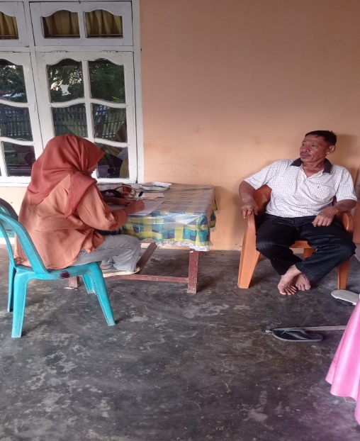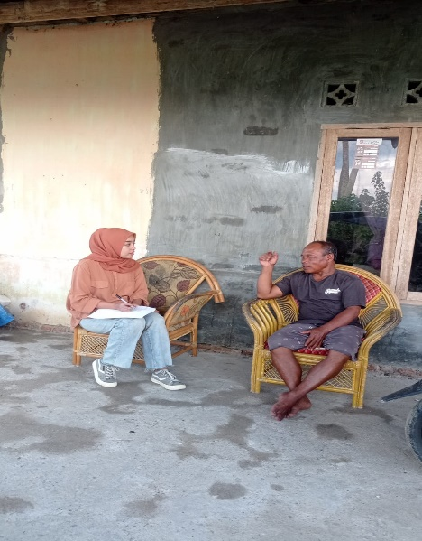
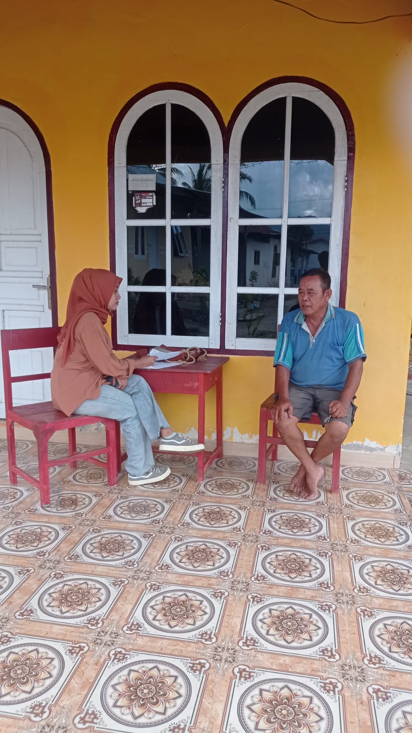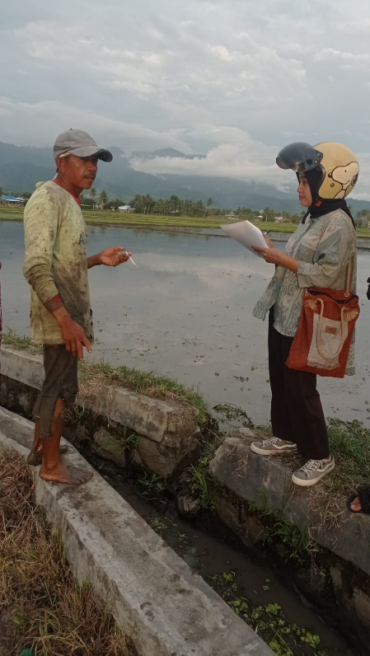

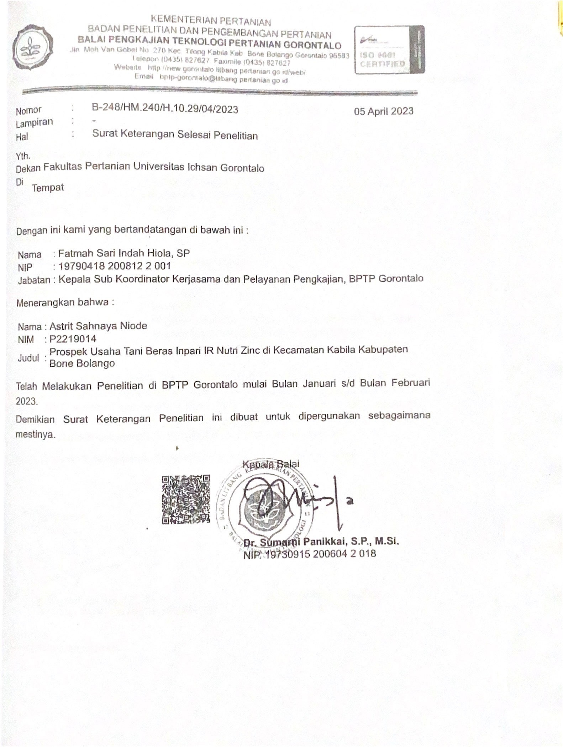

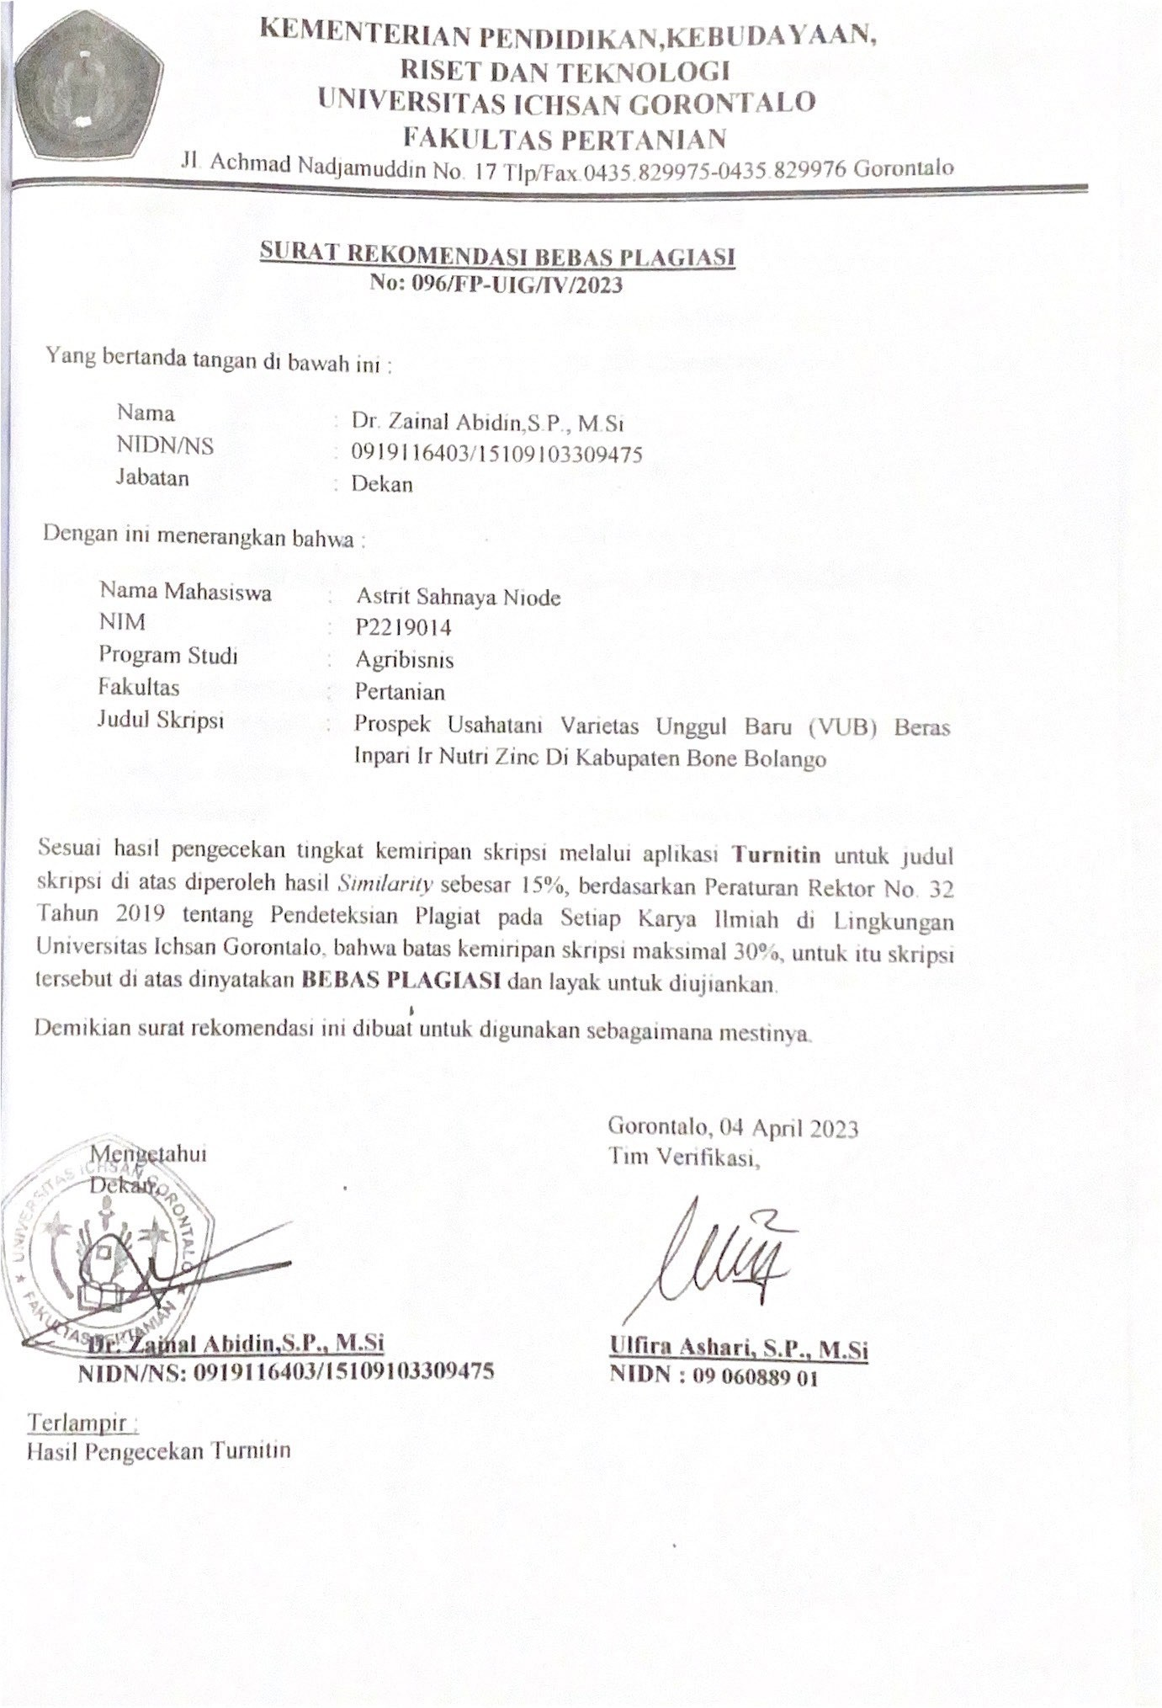
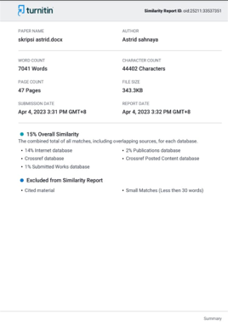
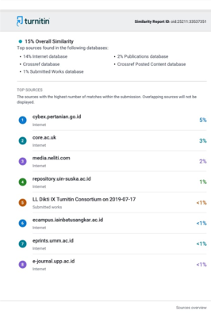

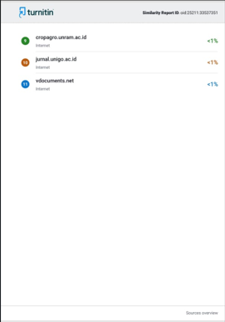

RIWAYAT HIDUP


Asrit Sahnaya Niode lahir di Kombot Kecamatan Pinolosian Kabupaten Bolaang Mongondow Selatan Provinsi Sulawesi Utara pada tanggal 4 April 2001. Penulis lahir dari pasangan Masrin Niode dan Almh. Arbaningsi mamonto. Merupakan anak sulung dari dua bersaudara yaikni Ailah Azurah Niode. Ketika tahun 2007 penulis mulai Masuk Sekolah Dasar di SD N 1 Kombot. Kemudian lulus pada tahun 2013. Selanjutnya melanjutkan Pendidikan ke Sekolah Menengah Pertama di SMP N Kombot, saat naik ke kelas 2 penulis sempat menjadi pengurus Osis dengan jabatan sebagai wakil ketua osis dan lulus pada tahun 2016. Kemudian setelah itu penulis melanjutkan ke salah satu sekolah swasta yang ada di Kota Kotamobagu yaitu SMK Yadika Kopandakan II pada tahun 2016. Pada masuk sekolah ini penulis mengambil Jurusan Keperawatan dan mengikuti beberapa exschool dan Organisasi seperti Pramuka dan Osis, dikepramukaan penulis aktif mengikuti kegiatan sampai ke tingkat Nasional, dan di Organisasi Osis penulis menjadi pengurus pada saat kelas 1 dan menjadi Ketua Osis pada saat kelas 2. Setelah itu penulis lulus pada tahun 2019. Pada tahun 2019 penulis melanjutkan Pendidikan ke perguruan tinggi dan penulis memilih Universitas Ichsan Gorontalo sebagai tempat panulis untuk melanjukan Pendidikan kejenjang yang lebih tinggi dan mangambil jurusan Agribisnis Fakultas pertanian. Diselah-selah perukiliahan penulis juga mengikuti beberapa organisasi ekstra dan intra. Organisasi intra diantaranya yaitu kader BEM Fakultas Pertanian pada tahun 2019 dan pada tahun 2022 untuk melanjutkan kepengurusan BEM Univeristas sebelumnya penulis menjadi Bendahara Umum BEM Universitas Ichsan Gorontalo. Dan pada Organisasi ekstra penulis aktif pada Organisasi HMI.

